Vous utiliserez donc l’indicateur d’assiette (ou horizon artificiel) pour vous aider à rester en vol rectiligne en palier. L’indicateur d’assiette se trouve au-dessus des six principaux instruments de vol juste en face de vous (Figure 1-10).
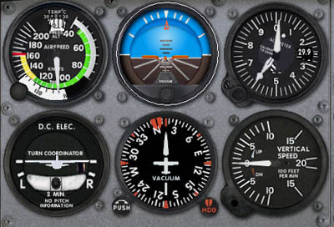
Figure 1-10
Cet indicateur constitue une représentation artificielle de l’horizon. Comme son nom l’indique, l’indicateur d’assiette affiche l’assiette de l’appareil (son inclinaison longitudinale vers le haut ou vers le bas, ainsi que l’inclinaison des ailes par rapport à l’horizon). La moitié supérieure de l’indicateur d’assiette est bleue (comme le ciel, à moins que vous ne voliez au-dessus d’une grande ville) et la moitié inférieure est brune (comme la zone que nous survolons). La fine ligne blanche qui sépare ces deux zones colorées est celle de l’horizon artificiel. Les pilotes l’utilisent lorsqu’ils ne peuvent voir l’horizon pour cause de visibilité restreinte ou lorsqu’il est difficile d’observer l’extrémité des ailes (ce qui sera généralement le cas lorsque vous utiliserez le simulateur).
En inclinant le joystick vers la gauche, vous inclinez l'appareil dans cette direction en faisant pencher l'aile gauche vers le sol, comme indiqué à la figure 1-11A.
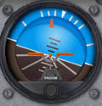  Figure 1-11A | 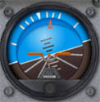  Figure 1-11B | 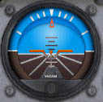  Figure 1-11C

C'est ainsi que vous amorcez un virage à gauche. Vous remarquerez que l’appareil miniature (aux ailes orange) de l’indicateur d’assiette semble aussi incliner son aile gauche vers le sol. Mécaniquement parlant, c’est bien l’arrière-plan de l’horizon artificiel qui bouge pour créer une image de l’assiette de l’appareil. Néanmoins, il vous suffit de déterminer laquelle de ces petites ailes orange penche vers le sol sur l’indicateur d’assiette pour savoir de quel côté s'incline l'avion. (C'est simple, vu qu'il n'y a que deux possibilités.)
Si vous inclinez doucement le joystick vers la droite, de la manière indiquée ci-dessus, l’horizon artificiel indique un virage à droite. Cette fois, l'aile droite de notre avion orange s'incline vers le sol, comme l'indique la figure 1-11B. En inclinant le joystick vers la droite ou vers la gauche jusqu’à ce que les deux ailes de l'avion miniature soient parallèles à la ligne d’horizon artificiel, vous ramenez le joystick à sa position médiane (par défaut) et l’appareil repasse en vol rectiligne, comme indiqué à la figure 1-11C. Après tout, si les ailes ne sont pas inclinées, l’appareil ne vire pas.
Déterminer votre cap
Il existe une autre manière de déterminer si vous volez bien tout droit. Vous utilisez pour cela le conservateur de cap, comme indiqué à la figure 1-12.
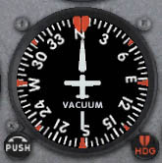
Figure 1-12
La figure 1-12 montre le conservateur de cap (parfois appelé gyroscope directionnel). Il se trouve au centre de la rangée inférieure des six principaux instruments de vol dont nous parlerons bientôt. Considérez le conservateur de cap comme un compas mécanique montrant la direction que l’appareil suit. Observez les chiffres affichés sur le conservateur de cap. Ajoutez un zéro à chacun des chiffres pour déterminer le cap actuel de l’avion. En d’autres termes, 6 correspond à un cap de 60 degrés (qui se lit « zéro-six-zéro degrés »). Le nombre 33 correspond à un cap de 330 degrés (qui se lit « trois-trois-zéro degrés » pour plus de clarté ; il est important d’être très clair lorsque vous pilotez). Ces chiffres sont indiqués par intervalles de 30 degrés. Des valeurs intermédiaires de 5 et 10 degrés précisent le cap.
Pour suivre un cap spécifique, il vous suffit de faire virer l’appareil dans la direction la plus courte vers le cap souhaité. Par exemple, faites virer l’appareil jusqu’à ce que le nez de l’avion du conservateur de cap pointe sur la lettre W (pour « West », c’est-à-dire un cap de 270 degrés). Bien entendu, si le cap reste constant, vous volez en ligne droite et n’effectuez pas de virage. Cela constitue une autre manière de déterminer si vous volez bien tout droit.
Maintenant que vous avez compris l’opération de vol en ligne droite du vol rectiligne en palier, passons au principe de vol en palier de cette manœuvre.
Vérifier que vous êtes en vol en palier
Voyons ce qui arrive à votre altitude lorsque vous relevez ou abaissez le nez de l’appareil. Lorsque vous cabrez l’appareil en tirant doucement le joystick vers vous, l’avion miniature de l’indicateur d'assiette pointe vers le haut, vers le ciel (en bleu), comme indiqué à la figure 1-13A. Les lignes verticales de calibrage de l'indicateur d'assiette sont espacées de cinq degrés, de sorte que vous lirez (de bas en haut) 5, 10, 15 et 20 degrés d’inclinaison.

De l'importance de la portance
L’avion A de la figure 2-1 montre un appareil en vol rectiligne en palier.
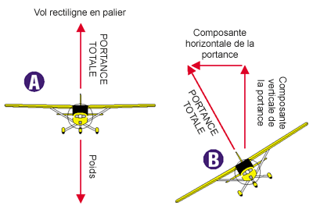
Figure 2-1 Virage d’un avion.
L'inclinaison de l'appareil génère une bascule de la portance qui entraîne l'appareil dans le sens de l'inclinaison.
Techniquement, c'est la composante horizontale de la force de portance qui entraîne l'appareil en virage.
De cette position avantageuse, la portance agit verticalement, en tirant l'avion vers le haut, ce qui le maintient en suspension. Bien entendu, si la portance peut le tirer vers le haut, elle peut également le tirer un peu vers la gauche ou la droite. Lorsque cela se produit, l’appareil vire.
L’avion B de la figure 2-1 montre la portance totale exercée sur un appareil incliné. Une partie de la portance tire l’avion vers le haut (la composante verticale de la portance) et une autre tire l’avion dans la direction du virage (la composante horizontale de la portance). Faites travailler votre imagination pour visualiser deux forces séparées moins importantes qui constituent la portance totale. (Les flèches géantes sont toujours là. Vous ne les verrez jamais sur un véritable appareil, alors profitez-en bien.) Ces flèches représentent les forces de portance.
N’oubliez jamais que la composante horizontale permet à un avion de virer : elle tire l’appareil selon un arc. Ainsi, plus l’angle d’inclinaison est important, plus la composante horizontale est importante, ce qui accélère l’exécution du virage.
Virages : manœuvres permettant une inclinaison
Maintenant que vous savez ce qui permet à un avion de virer, permettez-moi de me mettre dans la peau du célèbre philosophe Socrate pour vous poser une question importante. (Ne faites pas attention au drap qui me sert de toge. Si, en revanche, je me présente devant vous enveloppé dans un matelas, cela veut dire que nous sommes prêts à nous exercer aux atterrissages.) La question est la suivante : « comment dévions-nous la portance pour faire tourner l’appareil ? »
Réponse : « au moyen des ailerons ».
Si vous avez dit « avec le volant », je vous promets de ne pas faire de crise cardiaque. En fait, la méthode suivie pour dévier la portance totale et amorcer un virage consiste à tourner le volant ou à incliner le joystick (c’est-à-dire à incliner l’appareil à l’aide des ailerons).
Pour virer, inclinez le joystick (tirez-le lentement vers la droite ou la gauche) dans la direction dans laquelle vous souhaitez tourner et laissez l’appareil effectuer un roulis jusqu’à ce qu’il atteigne l’angle d’inclinaison voulue. Ramenez ensuite le joystick en position neutre (médiane). L’appareil tend à conserver l’angle d’inclinaison défini. Si l’appareil dérive, redressez le joystick pour conserver l’angle d’inclinaison.
La figure 2-2 montre l’horizon artificiel dont nous avons parlé précédemment.
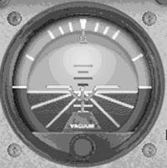
Figure 2-2
En haut de l’horizon artificiel, immédiatement à droite et à gauche du centre, se trouvent trois repères d’inclinaison blancs. Chaque repère indique 10 degrés d’inclinaison, jusqu’à 30 degrés. Au-delà du repère correspondant à 30 degrés, on trouve ceux correspondant à 60 et 90 degrés. Pour incliner l’appareil à 30 degrés, faites-le pivoter sur son axe jusqu’à ce qu’un des repères blancs (le troisième en haut) soit en face du petit triangle orange.
Cela n'a pas été trop dur, n'est-ce pas? Mais qu’en est-il si vous souhaitez incliner l’appareil à 15 ou 45 degrés ? Voilà comment cela se passe : la figure 2-3 montre deux lignes diagonales blanches inclinées vers le bas au milieu de l’horizon artificiel.
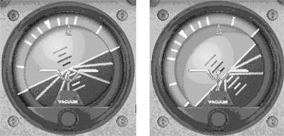
Figure 2-3
Ces lignes correspondent respectivement à une inclinaison de 15 et 45 degrés. Si vous inclinez l’appareil vers la droite jusqu’à ce que l’avion miniature (aux petites ailes orange) de l'indicateur d'assiette soit parallèle à la première ligne diagonale, comme indiqué à la figure 2-3B, vous adoptez une inclinaison à 15 degrés. Pour une inclinaison à 45 degrés, faites doucement pivoter l’appareil jusqu’à ce que les ailes de l’avion miniature soient parallèles à la seconde ligne diagonale.
Compensation de la gravité et de la traînée
Il y a encore une chose que vous devez connaître avant de suivre la leçon interactive sur les virages.
En aviation, il est important de se rappeler qu’on n’a rien sans rien. Cette maxime s’applique particulièrement dans le domaine des virages.
La déviation de la portance totale lors d’un virage implique une réduction de la portance s’exerçant verticalement contre le poids de l’appareil (reportez-vous à l’avion B de la figure 2-1). L’avion réagit en se déplaçant dans la direction de la force momentanément plus importante, c’est-à-dire vers le bas, dans la direction de son poids. Nous compensons cet effet en augmentant légèrement notre portance lorsque nous amorçons un virage. Pour ce faire, il convient de tirer légèrement le joystick vers vous pour relever la gouverne de profondeur. Plus tard, vous comprendrez que cette action augmente l’angle d’incidence de l’aile, ce qui revient à augmenter légèrement la portance de l’aile. Malheureusement, cette augmentation de l’angle d’incidence augmente également la traînée, ce qui ralentit l’appareil. Lors d’un virage de faible inclinaison (à 30 degrés ou moins), cette perte de vitesse ne pose pas de problème. Mais dans les virages plus serrés (45 degrés ou plus), vous devez augmenter la puissance pour éviter une trop forte décélération.
Observons à nouveau l’horizon artificiel pour savoir comment l’utiliser afin d'évaluer la traction sur le manche lorsque nous amorçons un virage.
Observez la position de l’avion miniature de l'indicateur d'assiette (et plus particulièrement la boule orange entre les ailes). En vol rectiligne en palier, l'avion miniature (et la boule orange) se trouve presque sur la ligne de l'horizon artificiel, comme à la figure 2-4.
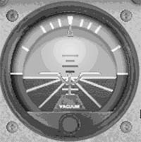
Figure 2-4 L'avion miniature s'inscrit pratiquement sur la barre d'horizon du gyroscope en vol rectiligne en palier
Dans un virage, cependant, il est difficile d'identifier l’inclinaison longitudinale de l'avion sur l'indicateur d'assiette puisque l'avion miniature n'est plus aligné avec la ligne de l'horizon artificiel. Utilisez par conséquent la position de la boule orange comme référence d’assiette dans un virage.
Pour maintenir l’altitude dans un virage à 15 et 30 degrés, vous devez lever légèrement le nez de l’appareil. La figure 2-5 vous donne une idée du redressement à appliquer.
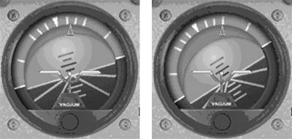
Figure 2-5
Il faut absolument se souvenir que les virages plus serrés exigent un peu de cabré pour maintenir l’altitude. Pour repasser en vol rectiligne après un virage, vous devez relâcher un peu le manche et rétablir l'assiette d’un vol en palier. Vous en saurez plus sur les raisons imposant un cabré en virage lorsque nous étudierons le vol lent. Pour l’instant, lorsque vous inclinez l’appareil pour amorcer ou sortir d’un virage, procédez comme il se doit au réglage de l’assiette pour maintenir l’altitude. Dans des virages plus serrés, préparez-vous à tirer un peu plus le joystick vers vous pour que l’aiguille du variomètre indique zéro et que la grande aiguille de l’altimètre (graduée en centaines de pieds) ne bouge pas. Observez la position de la boule orange par rapport à la ligne d’horizon artificiel pour déterminer l’assiette de l’appareil lorsqu’il est incliné. N’oubliez pas de relâcher un peu le manche lorsque vous repassez en vol rectiligne en palier.
Utilisation de la gouverne de direction
La gouverne de direction est l’élément vertical mobile situé sur l’empennage de l’appareil. Son rôle est de pointer le nez de l’avion dans la direction du virage et non de faire virer l’appareil ! Rappelez-vous que les avions tournent en s’inclinant. La gouverne de direction se limite à corriger l’effet des forces s’exerçant dans une direction différente de celle du virage. Il existe plusieurs forces en présence mais nous n’en parlerons pas ici. Si vous souhaitez avoir des informations supplémentaires, référez-vous à l'encart latéral intitulé « Points supplémentaires : le lacet inverse ».
Points supplémentaires : Lacet inverse
L’effet de lacet inverse explique pourquoi les avions sont équipés d’une gouverne de direction. Lorsque vous inclinez l’appareil vers la droite, l’aileron de l’aile gauche s’abaisse, ce qui a pour effet de redresser cette aile. Comme l’aileron abaissé augmente la portance sur l’aile gauche, cela entraîne également une légère augmentation de la traînée.
« Mais », allez-vous me dire, « je n’ai pas commandé de traînée avec ma portance ». C'est exact, mais il ne s’agit pas non plus d’une pizza. La nature associe toujours un effet de traînée à la portance — comparable au chaperon du bal de fin d’année (qui constitue une résistance tout aussi importante).
Dans un virage à droite, l’aileron de l’aile gauche s’abaisse pour redresser cette aile. L'aile de relève, mais la légère augmentation de traînée induite la tire un peu vers l’arrière. Ceci a pour effet de tirer le nez de l’appareil (mouvement de lacet) a contrario vers la gauche lorsqu’il s’incline vers la droite.
Bien évidemment, si vous êtes incliné vers la droite, vous souhaitez que le nez de l’appareil pointe dans la même direction, n’est-ce pas ? C'est alors que la gouverne de direction entre en scène (mais nous ne sommes pas au théâtre). En maintenant la bille de l’inclinomètre au centre, vous corrigez parfaitement l’effet de lacet inverse. Dans cette condition, l’appareil est piloté en parfaite coordination.
N’oubliez pas que le lacet inverse affecte l’appareil lorsqu’il s’incline pour amorcer ou sortir d’un virage. Vous devez donc appuyer davantage sur le palonnier pour amorcer un virage et en sortir. Une fois dans le virage, vous pouvez replacer la gouverne au neutre et le nez de l’appareil doit continuer à pointer dans la direction que vous suivez. Je vous ferai part ultérieurement des situations dans lesquelles il est nécessaire de continuer à appuyer sur le palonnier dans un virage.
Flight Simulator comporte une fonction de gouverne de direction automatique qui pointe le nez de l’appareil dans la direction du virage. Si vous ne disposez pas de palonnier, l’appareil vole donc toujours de manière stabilisée. En d’autres termes, tout mouvement des ailerons s’accompagne d’un ajustement approprié de la gouverne de direction. Bien entendu, les véritables appareils ne possèdent pas cette fonction de gouverne automatique (même si certains apprentis pilotes pensent que leur instructeur joue le rôle de stabilisateur automatique). Si vous décidez de prendre des leçons de pilotage à bord d’un véritable avion, vous apprendrez donc tout sur la gouverne de direction et l’utilisation des pédales.
Il est évident que si vous n'avez pas de palonnier ou de joystick intégrant cette fonction, vous devrez piloter avec la fonctionnalité de gouverne de direction automatique. Il est proprement absurde de désactiver cette fonctionnalité de Flight Simulator et de laisser l’avion zigzaguer dans les airs.
Utiliser le palonnier dans Flight Simulator
Supposons que, parmi vos cadeaux d'anniversaire, se trouve un palonnier pour Flight Simulator. Petit veinard ! (Vous pourriez également posséder un joystick intégrant la fonction de palonnier. Essayez d’effectuer un mouvement de torsion !) Dès que le palonnier sera installé, vous allez vous demander quand vous devez l'utiliser. La réponse est la suivante : à chaque fois que vous utilisez les ailerons (lorsque vous virez par exemple).
Considérez la gouverne de direction comme un aileron vertical situé sur l’empennage de l’appareil. Lorsque vous appuyez sur la pédale de droite ou de gauche du palonnier, vous modifiez l’angle de l’empennage vertical par rapport au vent, ce qui entraîne une rotation de l’appareil sur son axe vertical. Ce mouvement de lacet pointe le nez de l’appareil dans la direction du virage.
En appuyant sur la pédale de droite du palonnier, comme indiqué par l’avion A de la figure 2-6, vous orientez l’empennage dans la direction de pression plus faible.
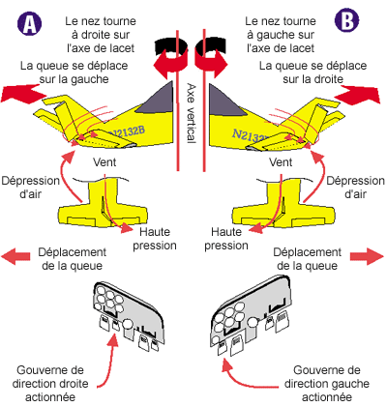
Figure 2-6 Action du gouvernail de direction pour compenser un lacet inverse.
Lorsque l’empennage se déplace, l’avion effectue une rotation par rapport à son axe vertical. En appuyant sur la pédale de droite du palonnier, vous faites pointer le nez de l’appareil vers la droite. En appuyant sur la pédale de gauche, comme pour l'avion B, vous faites pointer le nez vers la gauche (étonnant, n'est-ce pas ?).
Si vous n’utilisez pas le palonnier dans un virage, une partie de l’appareil tentera d’aller dans une direction opposée à la direction d’inclinaison. Cela n’augure rien de bon, et les sourcils de votre instructeur risquent de se perdre dans ses cheveux. Voici une méthode mnémotechnique simple : virage à droite, pédale de droite ; virage à gauche, pédale de gauche. Coordonnez le mouvement de vos mains et de vos pieds.
Répondons maintenant à la seconde question qui vous brûle la langue : « comment définir la pression à appliquer à la pédale ? » De fait, c'est un point important. La figure 2-7 montre un inclinomètre, également appelé bille de coordination, intégré à un autre instrument nommé indicateur de virage.
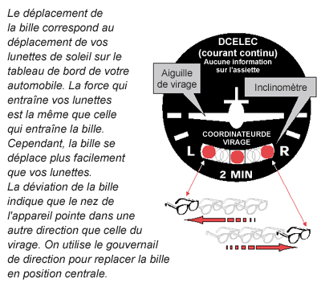
Figure 2-7 Coordonnateur de virage.
Le petit avion blanc de l’indicateur de virage indique la direction du virage, et la bille l’amplitude de la pression appliquée à la pédale. La bille peut glisser vers la droite ou la gauche à l’intérieur du tube en verre. Toute utilisation non conforme du palonnier (ou absence d’utilisation) applique une force latérale inutile à l’appareil. Son mouvement est identique à celui des lunettes de soleil posées sur le tableau de bord de votre voiture lorsque vous effectuez un virage serré. Votre rôle consiste à centrer la bille à l’aide du palonnier.
La figure 2-8 montre un avion en train de virer.
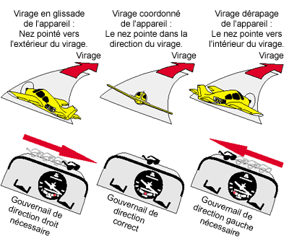
Figure 2-8 Glisse et dérapage d’un appareil.
Le nez de l’avion A pointe vers l’extérieur du virage (sans doute à cause d’une pression insuffisante exercée sur la pédale de droite ou d’une inclinaison trop forte de l’aileron vers la droite). La bille et l’avion glissent vers la droite, vers l’intérieur du virage. En d’autres termes, vous devez pointer légèrement le nez vers la droite pour effectuer un virage parfaitement coordonné. En appuyant suffisamment sur la pédale de droite pour aligner l’appareil dans la direction du virage, la bille revient au centre, comme indiqué par l’avion B.
Le nez de l’avion C pointe vers l’intérieur du virage (sans doute à cause d’une pression trop importante exercée sur la pédale de droite ou d’une inclinaison trop faible de l’aileron vers la droite.) La bille et l’avion glissent vers la gauche, vers l’extérieur du virage. En appuyant légèrement sur la pédale de gauche, le nez pointe dans la direction du virage et la bille revient au centre.
En termes simples, si la bille dévie vers la droite ou la gauche, appuyez suffisamment fort sur la pédale de droite ou de gauche (respectivement) pour centrer la bille. Vous entendrez parfois votre instructeur vous dire : « Bille en tête ! ». C’est sa façon de vous dire d’appuyer sur la pédale de droite lorsque la bille est déviée sur la droite ou sur la pédale de gauche lorsqu’elle est déviée sur la gauche. N’essayez pas de mettre votre pied sur l’indicateur de virage, sinon votre instructeur risque de remettre sérieusement en cause vos compétences. N’écrasez pas non plus les pédales du palonnier.
Lorsque vous amorcez un virage, vous activez les ailerons et la gouverne de direction simultanément et dans la même direction. C’est ce que les pilotes entendent par « vol coordonné ». L’aileron établit l’amplitude d’inclinaison et la gouverne de direction pointe le nez de l’appareil dans la direction du virage. Si la bille est au centre au cours de l’opération, nous disons que les commandes sont parfaitement coordonnées.

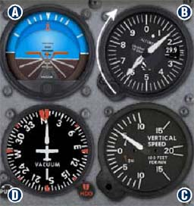
Figure 1-13
Observez l’altimètre, situé immédiatement à droite de l'indicateur d'assiette (Figure 1-13B). La grande aiguille (graduée en centaines de pieds) tourne dans le sens des aiguilles d’une montre lorsque vous relevez le nez. Tout comme avec une montre, le mouvement des aiguilles vers la droite signifie qu’une valeur augmente. Dans ce cas, il s’agit de votre altitude.
Le variomètre (VSI) est placé sous l’altimètre. Son aiguille se déplace vers le haut lorsque vous relevez le nez de l'appareil, ce qui indique une vitesse ascensionnelle (Figure 1-13C). Ceci est une indication supplémentaire que vous montez et que vous ne volez pas en palier.
Lorsque vous ramenez le joystick à sa position médiane, l’appareil repasse en vol en palier (à la condition que l’appareil soit parfaitement équilibré — nous verrons cela dans peu de temps).
Lorsque vous abaissez le nez de l’appareil, l’avion miniature de l’indicateur d'assiette pointe vers le sol (la zone brune), comme indiqué à la figure 14.
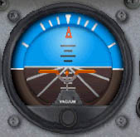
Figure 1-14
Les aiguilles de l’altimètre tournent maintenant vers la gauche (dans le sens inverse des aiguilles d’une montre), indiquant une perte d’altitude. Le variomètre affiche également une vitesse de descente car son aiguille se déplace vers le bas. On peut dire sans se tromper que si la grande aiguille de l’altimètre ne bouge plus et que celle du variomètre indique zéro, vous volez en palier. C’est précisément cette méthode que les pilotes utilisent pour s'assurer que leur appareil est en vol en palier.
Il faut beaucoup de pratique pour stabiliser ces aiguilles (dans la réalité, elles oscillent toujours un peu). Un pilote privé moyen s’en sort très bien s’il parvient à conserver l’altitude choisie à l’intérieur d’une fourchette de +/- 100 pieds. Malheureusement, lorsque j’apprenais à piloter, je trouvais beaucoup plus simple de modifier en permanence l’altitude à laquelle je souhaitais voler (jusqu’à ce que je parvienne à maîtriser la technique du vol en palier, bien sûr).
Dans le cadre des leçons interactives, vous vous entraînerez à rester en vol rectiligne en maintenant l’avion miniature (aux ailes orange) parallèle à la ligne d’horizon artificiel. Si une aile penche vers la droite ou la gauche, vous la redresserez en tirant le joystick dans la direction opposée.
Vous vous exercerez également à rester en vol en palier en stabilisant l’aiguille de l’altimètre graduée en centaines de pied. Elle ne doit pas bouger. Dans le cas contraire, vous utiliserez le joystick pour modifier légèrement l’assiette jusqu’à ce que l’aiguille cesse de bouger. C’est l’angle d’inclinaison longitudinal requis pour voler en palier.
Le moment de la compensation est venu
Les appareils sont sujets à un certain nombre de forces aérodynamiques. Certaines tendent à cabrer l’appareil, d’autres à le faire partir en piqué. La puissance développée par le moteur, la répartition des masses et la portance ne sont que quelques-unes des forces en présence. En quoi cela vous concerne-t-il ? Et bien, si l’appareil a tendance à partir en piqué, vous n’allez pas passer tout le vol à tirer sur le joystick. Vous seriez vite fatigué à force de tirer sur le volant pour stabiliser l’assiette (votre professeur de sport serait fier de vous, mais pas moi). Heureusement, les avions sont équipés d’un volet de compensation pour supprimer la pression exercée sur le volant (et le pilote !). Étudions le fonctionnement du volet de compensation, puis nous verrons comment l’utiliser.
Fonctionnement des volets de compensation
Un volet de compensation est un petit élément mobile placé sur la partie que vous souhaitez contrôler (dans ce cas, il s’agit de la gouverne de profondeur). La figure 1-15A représente le volet de compensation et la molette utilisée pour modifier sa position. Dans un cockpit réel, cette molette se trouve généralement entre les deux sièges avant ou sur la partie inférieure du tableau de bord.
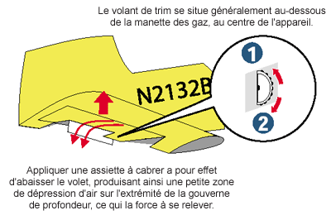
Figure 1-15A Action de la compensation de profondeur pour Abaisser le nez (1). Relever le nez (2).
Le déplacement du volet de compensation crée une légère différence de pression au bord de la gouverne qu'il compense. Une pression suffisante est générée pour stabiliser la gouverne principale dans la position souhaitée sans devoir constamment maintenir le volant. Vous remarquerez que le volet de compensation se déplace dans la direction opposée à la gouverne qu’il affecte. Si vous voulez relever la gouverne de profondeur (comme si vous tiriez le volant vers vous lors d’une montée), le volet de compensation s’abaisse, comme indiqué par la gouverne A de la figure 1-15A.
Pour conserver la gouverne abaissée (comme lors d’une descente), le volet de compensation doit se relever, comme indiqué par la gouverne de profondeur B de la figure 1-15B.
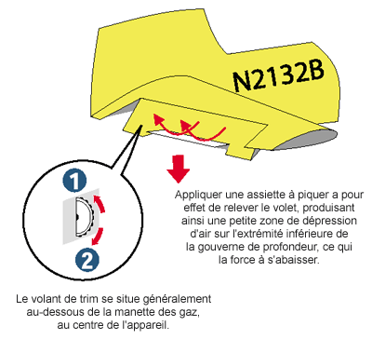
Figure 1-15B Action de la compensation de profondeur pour
Abaisser le nez (1). Relever le nez (2).
Considérez la compensation comme une main imaginaire maintenant l’avion à l’assiette souhaitée tout en éliminant la traction que vous exercez sur le joystick. La commande de compensation se présente sous la forme de petites molettes ou boutons sur votre joystick.
Si celui-ci ne possède pas de bouton de compensation, vous pouvez utiliser les touches du pavé numérique pour régler l’assiette. La touche Fin permet de compenser vers le haut et la touche Origine de compenser vers le bas.
Voici comment ajuster la compensation pour effectuer un vol rectiligne en palier. Tout d’abord, vérifiez que l’appareil est parfaitement équilibré. Pour ce faire, relâchez légèrement le joystick. Observez alors l’aiguille du variomètre. Si elle indique une montée (rotation vers le haut), vous devez abaisser le nez de l’appareil. Poussez légèrement le joystick vers l’avant pour repasser en vol en palier, et appuyez une fois sur la touche Origine pour abaisser le nez de l’appareil (ou utilisez le bouton correspondant du joystick). Relâchez ensuite le joystick et observez ce qui se passe.
Plus vous appuyez sur le bouton de compensation, plus la compensation appliquée est importante. Soyez patient. Vous devrez peut-être répéter cette procédure pour que l’aiguille du variomètre reste relativement horizontale, près de la vitesse zéro de vitesse ascensionnelle.
Si l’aiguille du variomètre indique une descente (rotation vers le bas), tirez légèrement le joystick vers vous pour repasser en vol en palier. Appuyez ensuite plusieurs fois sur la touche Fin du clavier pour relever le nez de l’appareil (ou utilisez le bouton correspondant du joystick). Relâchez ensuite le joystick et observez le comportement de l’aiguille du variomètre. Répétez la procédure si nécessaire jusqu’à ce que l’appareil ne monte ni ne descende.
Je préfère utiliser l’aiguille du variomètre pour régler l’assiette car elle est très sensible. Je ne veux pas dire qu’elle va se mettre à pleurer si vous lui dites qu’elle n’est pas belle. Je veux dire que cette aiguille est très sensible aux petites variations d’assiette. Cela facilite la détection des déviations de vol en palier. Je vous montrerai dans un autre cours au sol comment utiliser l’aiguille du variomètre pour régler l’amplitude de montée ou de descente.
De nombreux appareils disposent d’une compensation pour contrôler l’inclinaison, appelée compensateur d’aileron. Votre joystick peut intégrer cette commande. Il est parfois nécessaire de compenser l’inclinaison latérale lorsque le carburant stocké dans l’aile est mal équilibré ou que les passagers les plus lourds sont assis d’un même côté de l’appareil.
Même si l’appareil est correctement équilibré, celui-ci peut osciller légèrement vers le haut ou vers le bas, ce qui a pour effet de faire varier l’altitude d’environ 100 pieds vers le haut ou vers le bas. Les avions sont ainsi faits. Chacun n’en fait qu’à sa tête et l’altitude et le cap peuvent varier même lorsque l’appareil est bien équilibré. Laissez faire, à moins que l’appareil ne s’écarte trop de sa trajectoire de vol. Votre rôle consiste à simplifier autant que possible le pilotage afin que vous ayez davantage de temps à consacrer à la réflexion, à l’anticipation, au tracé et à la définition de votre trajectoire.
Les avions montent par augmentation de la poussée et non par augmentation de la portance. Reprenons l’exemple d’une voiture sur la route pour mieux cerner ce concept.
Une voiture gravissant une côte est similaire à un avion amorçant une montée. La seule différence, c’est que vous (le pilote) choisissez la pente que vous gravissez. Pour ce faire, vous utilisez la gouverne de profondeur dont nous avons déjà parlé.
Sur une route plane, la vitesse maximale de la voiture à plein régime est de 100 km/h (Figure 3-1, voiture A).
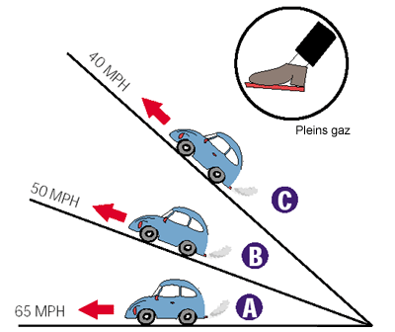
Figure 3-1 Puissance et angle de montée.
Même en régime moteur maximal, l'automobile tend à ralentir lorsque la
pente devient plus raide.
Lorsque nous gravissons une côte (voiture B), la vitesse baisse à 80 km/h. Une pente encore plus raide fait tomber la vitesse à 60 km/h (voiture C). La puissance limitée du moteur de la voiture ne peut tout simplement pas contrebalancer la traînée produite par la résistance au vent et le poids exerçant une pression vers l’arrière lorsque la pente de la colline augmente, c’est pourquoi la voiture ralentit. Un moteur plus puissant ou une conception aérodynamique offrant moins de résistance au vent sont les seules options qui pourraient permettre à cette vieille machine fatiguée de gravir plus rapidement la côte.
Cette analyse s’applique également, dans une certaine mesure, à un avion essayant de gravir une colline fictive dans les airs.
Considérons que la vitesse maximale de notre appareil est égale à 190 km/h en vol rectiligne en palier à plein régime (avion A de la figure 3-2).
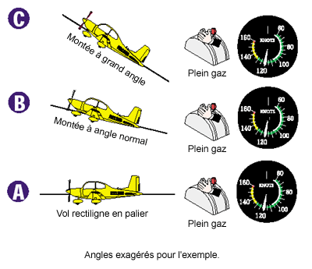
Figure 3-2 Puissance, angle de montée et vitesse. Même en plein
gaz (puissance maximale), l'avion ralentit lorsqu'il amorce une pente
plus raide. Les pilotes ajustent leur angle de montée (taille de pente) en
optant pour une attitude qui leur offre une vitesse de montée spécifique.
Pensez à la commande des gaz d'un avion comme à l'accélérateur d'une voiture, mis à part le fait que les gaz d'un avion soient commandés à la main ; vous appuyez pour augmenter la puissance et vous tirez pour la réduire. En tirant légèrement le manche vers l’arrière, le nez de l’appareil pointe vers le haut (avion B). L’avion gravit ainsi une petite côte, et sa vitesse descend à disons 130 km/h, tout comme celle de la voiture. En essayant de gravir un col plus raide (avion C), la vitesse tombe à 110 km/h. Nous ne pouvons pas gravir la côte que nous avons choisie à plus de 110 km/h car nous n’avons pas la puissance (poussée) nécessaire pour le faire.
Si nous continuons à accentuer l’angle de la montée, notre vitesse continue de décroître, tout comme la vitesse de la voiture. Voici la différence que présente un avion par rapport à la voiture : il doit maintenir une vitesse minimale pour permettre aux ailes de produire la portance nécessaire afin de rester en vol. Vous êtes-vous jamais demandé pourquoi les avions avaient besoin de pistes ? Pour la même raison que les sauteurs en longueur. Les avions (tout comme les sauteurs en longueur) doivent atteindre une certaine vitesse pour prendre leur envol.
Cette vitesse minimale est appelée vitesse de décrochage. Il s’agit d’une vitesse importante qui change en fonction des variations de poids, du réglage des volets, de la puissance et de l’angle d’inclinaison. Elle varie également d’un appareil à l’autre (inutile de vous inquiéter car je vous montrerai comment reconnaître les situations de décrochage). Tant que l’appareil conserve une vitesse supérieure à sa vitesse de décrochage, une portance suffisante est produite pour contrebalancer le poids de l’appareil : il peut alors voler.
Si la vitesse de décrochage de l’avion C (Figure 3-2) est de 100 km/h, le fait d’effectuer une montée selon une pente légèrement plus forte entraîne une réduction de la portance, qui devient insuffisante pour maintenir l’appareil en vol. Nous appelons cette situation le décrochage. Lorsque vous expérimentez un décrochage accidentel, vous retrouvez vos instincts primaires en poussant des « Oh ! », des « Aïe ! » et des « Ahhhhh ! », ou vous vous dites que vous auriez bien besoin d’une séance de yoga. (Les instructeurs sont dotés de filtres biologiques spéciaux qui les empêchent de pousser ces cris dans les rares occasions où vous effectuez involontairement un décrochage.) Inutile de vous dire que dans un véritable appareil, les passagers vous entendant hurler de la sorte n’auront plus du tout envie de voler en votre compagnie. C’est pourquoi la leçon suivante est entièrement consacrée aux décrochages et à la manière de les réussir (intentionnellement, bien sûr).
À propos du décrochage, vous devez savoir que les appareils de forte puissance (tels que les avions de chasse) peuvent monter selon des pentes fortes mais que ceux de puissance limitée doivent impérativement monter selon des pentes plus faibles.
En sachant que c’est l’augmentation de la poussée et non de la portance des ailes qui est responsable de la montée, vous pouvez tirer des conclusions importantes. Par exemple, tout élément entraînant une baisse de la puissance du moteur vous empêche d’atteindre votre vitesse ascensionnelle maximale. Parmi ces éléments, il faut noter les altitudes et températures élevées. Le fait de ne pas utiliser les pleins gaz pour effectuer une montée peut également expliquer une faible puissance, mais cela va de soi n’est-ce pas ?
À ce stade, vous devriez vous poser une question importante. Je ne fais pas allusion aux questions existentielles du type « Quel bruit un cylindre en feu produit-il ? » ou « Si un avion fait un atterrissage forcé sur une forêt et qu’il n’y a personne aux environs, peut-on dire qu’il produit un bruit ? » La question que vous devez vous poser est la suivante : comment déterminer le degré approprié de la pente que mon appareil doit gravir ? Regardons cela de plus près !
Tout appareil a une pente ascensionnelle spécifique (degré de la pente) offrant les performances de montée optimales tout en maintenant l’appareil au-dessus de sa vitesse de décrochage. Vous pouvez déterminer la pente ascensionnelle adaptée à votre appareil à l’aide de l’anémomètre.
Lorsque vous êtes en régime ascensionnel (généralement pleins gaz dans les petits avions), vous réglez l’assiette jusqu’à ce que l’anémomètre indique la vitesse ascensionnelle adéquate. Dans le Cessna 172 Skyhawk SP utilisé dans nos leçons, nous fixerons la vitesse à 75 nœuds pour effectuer toutes nos montées. Mais il arrive parfois que les pilotes effectuent des montées à plus de 75 nœuds. Ce n’est pas parce qu’ils sont pressés, mais parce qu’ils bénéficient alors d’une meilleure visibilité.
Si vous relevez le nez de l’appareil, vous ralentissez ; si vous l’abaissez, vous accélérez. La position que vous adoptez (c’est-à-dire l’assiette définie ou le degré de la pente choisi) détermine la variation de l’aiguille de l’anémomètre. Contrairement à ce qui se passe sur le plancher des vaches, les pilotes déterminent le degré de la pente fictive dans l’air (dans une certaine mesure, bien entendu !). Avec un peu d’expérience, vous serez en mesure de déterminer le degré correct de cette pente (la position du nez) en regardant par la fenêtre au lieu d’observer uniquement l’anémomètre. Lorsque j’apprenais à piloter, il me semblait qu’une vitesse spécifique correspondait à l’emplacement du cadran sur lequel l’aiguille ne pointait jamais. Je n’étais pas très doué en matière de coordination lorsque j’étais jeune. Mes réflexes étaient si lents que j’ai failli me faire renverser par une voiture poussée par deux types. Je suis la preuve vivante qu’une personne peut devenir un pilote compétent sans avoir la coordination et les réflexes d’un gymnaste olympique de 13 ans.
Les descentes
Alors que la puissance du moteur permet à une voiture de gravir une côte, la gravité la tire vers le bas. Si vous relâchez l’accélérateur, la vitesse de descente de la voiture est déterminée par le degré de la pente qu’elle descend. Plus le degré de la pente est élevé, plus la vitesse augmente. Si ce degré diminue, la vitesse décroît. Si la pente devient trop faible, vous devez accélérer pour conserver une vitesse suffisante pour descendre.
Les appareils peuvent également descendre une pente fictive au ralenti (Figure 3-3).
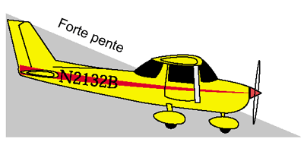
Figure 3-3 Appareil en descente.
Abaissez simplement le nez de l’appareil pour vous placer en position de ce qui semble être un vol libre (cela n’en est pas un, mais ne rentrons pas dans les détails). Vous pouvez régler la position de piqué à l’aide de la gouverne de profondeur afin de réduire la vitesse (de manière raisonnable).
Vous avez maintenant la réponse à une question que tout passager vous posera ou aura envie de vous poser lorsqu’il montera dans votre appareil pour la première fois : « Que se passe-t-il si le moteur tombe en panne ? » L’appareil se transforme en planeur, et non en pierre.
Contrairement aux montées, vous pouvez adopter une vitesse comprise dans une large fourchette pour effectuer une descente. Il faut cependant prendre en compte plusieurs facteurs, tels que la visibilité, le refroidissement du moteur et les effets structuraux des turbulences sur le fuselage. (Tous ces éléments sont présentés en détail dans le Manuel du pilote privé disponible sur mon site Web. Vous pouvez y accéder directement à l'aide de mon lien sur la page Partenaires Flight Simulator.)
Mais au cours de la dernière portion de l’approche d’atterrissage (appelée approche finale), vous devez conserver une vitesse spécifique. Généralement, cette vitesse se situe au moins 30 % au-dessus de la vitesse de décrochage de l’appareil. Lorsque vous vous apprêtez à toucher la piste, une vitesse excessive ou des forces inégales rendent souvent difficile l’atterrissage en douceur (c’est également pour cela que les pilotes se moquent gentiment les uns des autres).
Amorcer une montée
Il n’est pas amusant de piloter uniquement en paroles et sans agir. Jetons donc un coup d’œil aux actions entrant dans le mécanisme de la montée. Imaginons que vous êtes en vol rectiligne en palier et que votre appareil est en vitesse de croisière à 100 nœuds. Pour amorcer une montée, vous devez relever le nez de l’appareil tout en augmentant la vitesse ascensionnelle. Après tout, il est préférable de faire monter l’appareil dans les airs aussi vite que possible (dans les limites du raisonnable) pour profiter des vents favorables et d’une meilleure vue (entre autres choses). Dans le Cessna 172, vous mettrez toujours les pleins gaz pour effectuer une montée. Vous cabrerez ensuite l’appareil pour le maintenir dans cette attitude.
Dès que vous commencerez à relever le nez, vous remarquerez que la vitesse chute et que le variomètre indique une montée. C’est la preuve que vous effectuez une montée. Lorsque les personnes au sol commenceront à ressembler à des fourmis, cela constituera une preuve complémentaire (à moins que vous n’observiez effectivement des fourmis).
La figure 3-4 montre l’appareil montant à une vitesse de 85 nœuds au rythme de 500 pieds par minute.
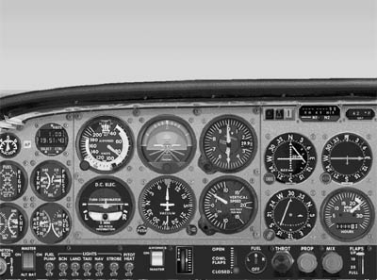
Figure 3-4
Vous vous élevez
Les ingénieurs nous disent que la vitesse ascensionnelle optimale de notre Cessna 172 est de 74 nœuds. L’avion de la figure 3-4 volant à 85 nœuds, comment le faire ralentir pour atteindre 74 nœuds tout en continuant à monter à plein régime ?
Il convient de relever le nez de l’appareil (augmenter le degré de la pente fictive que vous gravissez) afin d’augmenter légèrement la pente ascensionnelle. Maintenez-le dans cette position et observez l’anémomètre. Réglez légèrement l’assiette jusqu’à ce que l’anémomètre affiche 74 nœuds (75 est aussi correct). Soyez patient : l’inertie de l’appareil empêche de modifier la vitesse instantanément lorsque vous réglez l’inclinaison.
Pour maintenir une vitesse ascensionnelle de 75 nœuds, vous devez fixer une inclinaison d'environ 13 degrés sur l'indicateur d'assiette, comme à la figure 3-5.
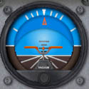
Figure 3-5
(Pour le moment, nous utilisons l'indicateur d'assiette comme référence pour l'inclinaison latérale et longitudinale car il est difficile de voir l'horizon réel au-dessus du tableau de bord dans un simulateur de vol.) Les lignes verticales de calibrage de l'indicateur d'assiette sont espacées de cinq degrés, de sorte que vous lirez (de bas en haut) 5, 10, 15 et 20 degrés d’inclinaison. Une inclinaison de 13 degrés est indiquée juste en dessous de la troisième ligne en partant du bas.
Bien entendu, l’inclinaison peut légèrement varier. Tout ce qui compte, c’est que vous adoptiez l'inclinaison qui vous permet d’atteindre la vitesse ascensionnelle recherchée.
Voulez-vous valser ?
Vous savez maintenant comment faire monter un avion. La prochaine fois que vous voudrez effectuer une montée, suivez cette procédure : relevez le nez de l’appareil selon une inclinaison de 13 degrés environ sur l’horizon artificiel, mettez les pleins gaz et compensez pour conserver cette assiette. C'est aussi simple que cela. Ajustez ensuite légèrement le cabré (d’un degré ou deux) afin d’atteindre la vitesse souhaitée. Considérez la montée comme une valse à trois temps. Pensez : un, deux, trois... un, deux, trois... soit assiette, puissance, compensation (malheureusement, lorsque je danse la valse, je n’arrête pas de dire « Oh ! excusez-moi, je vous ai encore marché sur le pied ! »). Modifiez l’assiette, réglez la puissance et équilibrez l’appareil une fois qu’il est stabilisé dans sa nouvelle attitude de vol.
Vous pouvez bien entendu décider de monter à une vitesse légèrement supérieure. Ainsi, il est souvent plus facile de regarder au-dessus du tableau de bord (pour repérer et éviter les autres appareils). Lorsqu’il n’est pas nécessaire de gagner rapidement de l’altitude, définissez la vitesse qui vous permet d’adopter une bonne vitesse ascensionnelle et de disposer d’une vue raisonnable au-dessus du tableau de bord.
Tout ce qui monte…
Si vous continuez à monter, vous ne quitterez peut-être pas l’atmosphère, mais vous devez tout de même savoir comment redescendre.
Considérez la descente en avion comme la descente d’une côte en voiture. Tout d’abord, lorsque la voiture descend une pente raide, vous relâchez l’accélérateur et descendez en roue libre. Le degré de la pente détermine la vitesse du véhicule. Lorsque vous descendez une pente raide, la vitesse augmente, alors que sur une pente faible, elle décroît. C’est la même chose dans un avion.
La figure 3-6 montre un avion au point mort.
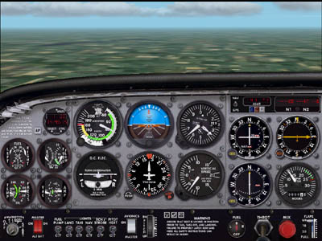
Figure 3-6
On peut considérer que, d’une certaine façon, l’avion descend en roue libre. La vitesse s’est stabilisée à 80 nœuds dans cette figure. Modifions maintenant le degré de la pente.
Une modification de l’inclinaison entraîne une variation de la vitesse
Voyons comment une petite modification de l’inclinaison affecte la vitesse. Sans toucher au compensateur, si vous abaissez légèrement le nez de l’appareil (pour augmenter la pente), vous adoptez l’attitude produisant une vitesse indiquée de 90 nœuds. Pour ce faire, observez l’horizon artificiel. En réglant légèrement l’assiette (peut-être un demi-degré, un degré ou même deux degrés) et en la maintenant, vous remarquerez que la vitesse augmente.
À un moment donné, la vitesse sera de 90 nœuds et l'horizon artificiel indiquera une assiette similaire à celle représentée à la figure 3-7.
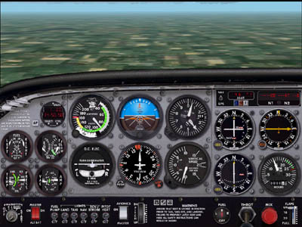
Figure 3-7
Si vous souhaitez descendre à cette vitesse, équilibrez l'avion de manière à conserver cette assiette.
Si vous releviez le nez de l’appareil (pour diminuer la pente), vous adopteriez une attitude produisant une vitesse indiquée de 70 nœuds. La figure 3-8 montre l’attitude nécessaire pour produire cette vitesse.
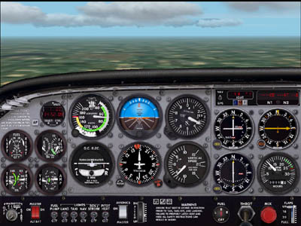
Figure 3-8
Voici comment contrôler la vitesse au cours d’une descente. Il vous faut relever ou abaisser le nez de l’appareil à l’aide du calibrage vertical de l'indicateur d'assiette. Effectuez une modification mineure et observez le résultat. N’oubliez pas d’être patient car la vitesse de l’appareil est modifiée lentement.
Il est important de contrôler la vitesse en réglant l’assiette de cette manière, particulièrement lorsque vous vous apprêtez à atterrir. Après tout, vous devrez voler à différentes vitesses lorsque vous effectuerez votre approche d’atterrissage. En réglant l’assiette, vous pouvez effectuer une descente à n’importe quelle vitesse. Il faut simplement vous souvenir d’équilibrer l’appareil pour maintenir l’assiette souhaitée à la vitesse souhaitée.
D’accord, vous m’avez convaincu. Parlons un peu de la modification de la vitesse de descente.
Modification de la vitesse de descente
Que faire si vous souhaitez descendre à la même vitesse mais à une vitesse de descente inférieure (valeur moins élevée au variomètre) ? Et bien, voici l’occasion d’utiliser votre puissance. (Je parle de celle du moteur. Nous ne traiterons pas de la domination du monde aujourd’hui !) La puissance a un effet direct sur la vitesse de descente.
À 80 nœuds, avec un régime réglé au ralenti, l'avion descend à environ 700 pieds/minute, comme le montre la figure 3-9.
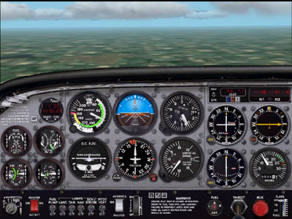
Figure 3-9
Supposons par exemple que vous êtes en approche d’atterrissage et que vous devez réduire votre vitesse de descente pour éviter de vous poser hors de la piste. Que faire ? Augmentez la puissance pour atteindre, disons 1800 tours/minute et ajustez l’assiette pour rester à une vitesse de 80 nœuds. Rééquilibrez l’appareil si nécessaire.
Vos indicateurs doivent correspondre à ceux de la figure 3-10.
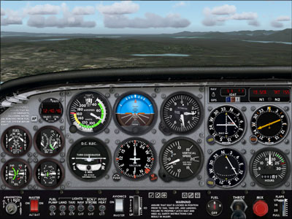
Figure 3-10
Avec cette hausse sensible de la puissance, l'avion descend à 300 pieds/minute. Bien entendu, si vous augmentez la puissance, l’appareil cesse de descendre. Si vous augmentez encore la puissance, l’appareil passe en vol en palier ou amorce une montée à 80 nœuds.
À ce stade de la formation, il est temps de faire le point sur la manière de contrôler l’appareil. La puissance (commande des gaz) vous permet d’ajuster la vitesse de descente (indiquée par le variomètre). L'assiette de l'avion (contrôlée par le joystick) vous permet de maintenir une vitesse spécifique. En ascension, vous utiliserez toujours la puissance maximale admissible (généralement les pleins gaz) en réglant l'assiette de l'avion avec le joystick afin d'obtenir la vitesse souhaitée. Vous connaissez maintenant la procédure à suivre pour effectuer des montées et des descentes. Combinons ces aptitudes avec celles que vous avez acquises dans le cadre du cours au sol 2.
Lecture de l'altimètre
La figure 3-14 montre un altimètre type installé dans la plupart des appareils.
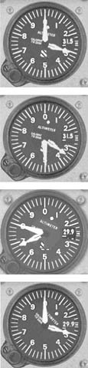
Figure 3-14
Il comporte deux aiguilles et un point, représentant l'altitude de l'avion en dizaines de milliers de pieds. L’aiguille courte et large représente l’altitude en milliers de pieds. L’aiguille longue et fine représente l’altitude de l’appareil en centaines de pieds.
Pour lire l’altimètre, la manière la plus simple est de procéder comme s’il s’agissait d’une horloge. Par exemple, si l’altimètre A de la figure 3-14 était une horloge, quelle heure indiquerait-il ? 3 heures, exact. Comme il ne s’agit pas d’une horloge, l’altimètre A indique une altitude de 3 000 pieds. La longue aiguille (celle des centaines) pointe sur zéro centaine de pieds et la moyenne (celle des milliers) sur 3 000 pieds.
Si l’altimètre B était une horloge, quelle heure indiquerait-il ? Il indiquerait 3h30 (trois heures et demi). S’agissant d’un altimètre, il indique trois mille et demi, soit 3 500 pieds. La longue aiguille (celle des centaines) pointe sur 500 pieds et la moyenne (celle des milliers) entre 3 000 et 4 000 pieds. L’altitude est donc égale à 3 000 pieds plus 500 pieds (3 500 pieds).
Si l’altimètre C était une horloge, quelle heure indiquerait-il ? On dirait qu’il est environ sept heures moins le quart. Plus précisément, la longue aiguille (celle des centaines) indique 800 pieds et la moyenne (celle des milliers) pointe timidement sur 7 000 pieds. L’altimètre indique donc 6 000 pieds plus 800 pieds (6 800 pieds). Cela n'a pas été trop dur, n'est-ce pas?
Essayez de lire l’altimètre D comme s’il s’agissait d’une horloge. Quelle heure est-il ? Exact, on dirait qu’il est 3h00, mais observez plus attentivement le petit point. Il indique une valeur légèrement après la valeur 1, ce qui signifie que vous devez ajouter 10 000 pieds à la valeur indiquée par les aiguilles longue et moyenne de l’altimètre. L’altimètre D indique donc une altitude de 13 000 pieds.
Des virages en montée
Supposons que nous souhaitions associer les montées et les descentes avec les virages. Voyons plus particulièrement comment amorcer un virage à droite à 20 degrés d’inclinaison au cours d’une montée, puis repasser en vol rectiligne en palier. Voici comment procéder.
Tout d’abord, effectuez la montée. Relevez le nez à 13 degrés d’inclinaison, comme indiqué à la figure 3-11, mettez les pleins gaz et équilibrez l’appareil.
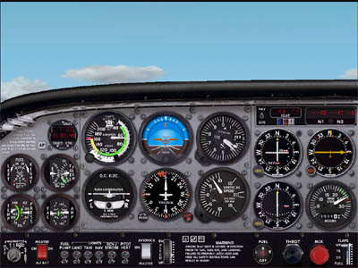
Figure 3-11
Virez ensuite selon l’inclinaison souhaitée. L’astuce consiste à utiliser la boule orange de l'indicateur d'assiette comme référence d’inclinaison. Les ailes orange n’étant pas alignées sur l’horizon, utilisez la boule orange pour connaître la pente, et l’aiguille orange de l'indicateur d'assiette comme référence d’inclinaison.
Au cours d’une montée (mais également d’une descente), il est préférable de repasser en vol en palier lorsque votre altitude se situe dans une marge de 50 pieds de l’altitude souhaitée. Une marge de 50 pieds permet d’éviter de dépasser l’altitude cible. Si vous souhaitez vous maintenir à 4 000 pieds, repassez en vol en palier lorsque l’altimètre indique 3 950. À ce stade, vous devez abaisser le nez de l’appareil et repasser en vol rectiligne en palier.
Oui, les gaz sont toujours au maximum, et c’est ainsi qu’il faut procéder. Laissons l’appareil accélérer pour atteindre sa vitesse de croisière (à moins que vous ne souhaitiez voler à une vitesse plus faible). Réduisez ensuite la puissance à une valeur d’environ 2 200 tours/minute.
Une fois la vitesse stabilisée, équilibrez l’appareil en fonction de cette nouvelle attitude, comme indiqué à la figure 3-12.
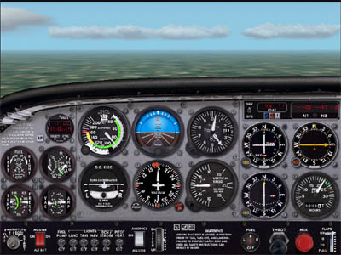
Figure 3-12
Voici la procédure à respecter. Croyez-moi si vous voulez, mais ce n’est pas nécessairement une manœuvre simple. Rappelez-vous que le secret pour passer d’une attitude à une autre (passer d’un vol rectiligne en palier à une montée, par exemple) est le même que pour la valse : un, deux, trois… assiette, puissance, compensation. Vous ajustez l’assiette selon une valeur connue qui place votre appareil en ascension (13 degrés pour une montée à 80 nœuds). Vous ajustez ensuite la puissance (vous montez à plein régime dans l'appareil de cette leçon). Enfin, compensez pour conserver cette assiette. La formule assiette-puissance-compensation constitue la clé de tout changement de cabre.
Des virages en descente
Supposons que vous êtes à 4 000 pieds et que vous souhaitez descendre à 2 500 pieds en effectuant un virage à gauche à 20 degrés d’inclinaison. Pour corser un peu les choses, effectuez cette manœuvre à une vitesse de 90 nœuds. Voilà comment cela se passe.
Tout d’abord, amorcez un virage à gauche à 20 degrés d’inclinaison. Réduisez ensuite la puissance pour passer en régime de ralenti. (Le vol en régime de ralenti est la condition où la commande des gaz est tirée en position d'arrêt et où le moteur est au ralenti.)
Ensuite, vous abaissez le nez en une assiette vous permettant d'atteindre une vitesse de 90 nœuds. (Notez que, lorsque vous réduisez la puissance, le nez s'abaisse de lui-même, vous devrez ainsi certainement tirer légèrement le joystick vers vous pour éviter de voir l’appareil descendre trop rapidement.) 3 degrés de cabré (vers le haut) vous donnant une vitesse de 80 nœuds, vous atteindrez peut-être 90 nœuds à un cabré d’un degré (soit une assiette légèrement inférieure). N’oubliez pas qu'étant dans un virage, vous utilisez la boule orange de l'indicateur d'assiette comme référence d'inclinaison, comme indiqué à la figure 3-13.
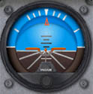
Figure 3-13
Lorsque vous serez à 2 550 pieds (soit 50 pieds au-dessus de 2 500), repassez en vol rectiligne en palier. Augmentez ensuite la puissance pour atteindre le régime de croisière fixé à 2 300 tours/minute, et équilibrez l’appareil lorsque la vitesse sera stabilisée. Assiette, puissance et compensation, c’est bien compris ?
Vous savez maintenant comment effectuer des montées, des virages et des descentes, et vous maintenir en vol rectiligne en palier. Parfait, vous avez acquis les bases du pilotage. Maintenant, vous avez besoin d’un peu d’entraînement. Je vous libère pour que vous puissiez vous exercer. Cliquez sur Mise en pratique pour appliquer ce que vous venez d'apprendre.
Notre prochain cours au sol traite du vol lent, à des vitesses que vous adopterez lors d’une approche d’atterrissage
On monte, on monte et on s'en va
Au décollage, votre but consiste à accélérer pour que l'avion atteigne une vitesse suffisante pour lever le nez et suivre une pente ascensionnelle. Cette phase est parfois appelée « cabrage ». Je recommande de cabrer l'avion lorsqu'il atteint une vitesse d'au moins 5 nœuds au-dessus de la vitesse de décrochage (soit 50 nœuds, le début de la bande verte de l'anémomètre, pour notre avion). Lorsque l'anémomètre indique 75 nœuds, relevez le nez de l'appareil pour monter à 80 nœuds. (Vous apprendrez à reconnaître cette assiette avec l'expérience. Dans ce cas, il s'agit d'un cabré à 11 degrés environ, qui se trouve juste au-dessus du second repère sur l'indicateur d'assiette.) Prêt ? Voici comment procéder !
D'abord, mettez les gaz à fond et accélérez le long de la ligne centrale de la piste. L'avion est prêt à s'envoler lorsque l'anémomètre indique 55 nœuds. Alors, décollez ! Cabrez à 11 degrés, comme représenté à la Figure 5-1.
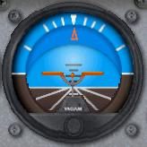
Figure 5-1
Il est nécessaire de tirer un peu plus sur le joystick pour détacher l'avion de la piste pendant le cabrage. Soyez patient. Avec une telle assiette, l'avion finira par atteindre 75 nœuds.
Utilisation du palonnier pendant le décollage
Si vous utilisez les pédales du palonnier et que la gouverne de direction automatique n'est pas active, vous devrez vous attendre à un mouvement de lacet vers la gauche lorsque vous augmenterez la puissance. Ceci est dû à plusieurs facteurs. Au décollage, le souffle d'hélice et le couple moteur combinent leur effet pour imprimer à l'avion un mouvement vers la gauche. Appuyez suffisamment sur la pédale droite du palonnier pour maintenir l'avion dans l'axe de la piste. Bien entendu, si vous n'avez pas de palonnier, vous n'aurez pas à vous inquiéter de cette tendance de l'avion à virer légèrement vers la gauche au décollage. La gouverne de direction automatique de Flight Simulator vous évitera d'être affecté par ces forces.

Votre premier atterrissage (mental)
Avant de commencer, j'aimerais préciser que l'approche utilisée dans les exemples de cette leçon au sol s'effectue à 65 nœuds, alors que dans les leçons en vol, elle s'effectuera à 75 nœuds. Cette différence de vitesse vous aidera dans l'acquisition de la maîtrise de l'atterrissage sur simulateur. En vol, n'oubliez jamais de vérifier sur la tablette la vitesse d'approche de référence pour l'appareil.
Pour mieux visualiser la situation, imaginez que vous vous trouvez dans l'axe d'une longue piste. Votre avion se trouve à 500 pieds au-dessus du sol et s'approche à une vitesse de 65 nœuds. La manette des gaz est au ralenti. Contrôlez mentalement l'assiette pour vous maintenir à 65 nœuds. Ceci demande 10 degrés de cabré, comme le montre la figure 6-1.
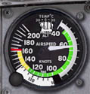
Figure 6-1
Bien sûr, vous devez aussi équilibrer mentalement l'avion pour conserver une vitesse de 65 nœuds. Passons à présent à la partie la plus intéressante de cet exemple : supposez que vous mainteniez cette assiette et cette vitesse de 65 nœuds jusqu'à l'atterrissage, avec la puissance au ralenti. Selon vous, que se passera-t-il ?
Si vous avez répondu que l'avion allait atterrir, vous aviez raison. En fait, l'avion atterrira quasiment tout seul, pour autant que vous conserviez une vitesse de 65 nœuds. Bien entendu, si un grain de carbone traînait sur la piste, vous l'avez probablement converti en diamant, sans parler des marmottes qui ne risquent plus de se réveiller. Si nous faisons abstraction du choc, cet atterrissage n'est pas très éloigné d'un atterrissage parfait. Votre atterrissage imaginaire se distingue uniquement d'un bon atterrissage par une manœuvre dite d'arrondi.
Dans la réalité, nous ne précipitons pas les avions au sol. Nous effectuons un arrondi juste avant l'atterrissage. L'arrondi est une manœuvre qui consiste à modifier la trajectoire de descente pour évaser l'approche de la piste (c'est-à-dire pour amoindrir l'angle d'approche). L'arrondi (ou évasement) est effectué quand l'avion se trouve à 10-15 pieds du sol. Nous y reviendrons plus tard. Pour l'heure, vous devez comprendre que le secret d'un bon atterrissage réside dans votre faculté à laisser faire l'avion. En d'autres termes, si l'avion a été correctement équilibré pour la vitesse adéquate, il vous restera peu de choses à faire, si ce n'est maintenir les ailes à l'horizontale et procéder à de légères modifications de la puissance pour modifier l'alignement de descente. L'avion se posera quasiment tout seul si vous le conservez dans l'axe de la piste.
L'atterrissage en détail
Pourquoi ai-je choisi la vitesse de 65 nœuds pour l'approche finale ? (L'approche finale est la partie du circuit d'atterrissage où l'avion se trouve dans l'alignement de la piste.) En général, la vitesse d'approche finale utilisée par les pilotes est supérieure de 30 % à la vitesse de décrochage de l'avion. Dans notre cas, la vitesse de décrochage de l'avion, volets levés, est de 50 nœuds (là où commence la bande verte de l'anémomètre). Par conséquent, une vitesse supérieure de 30 % correspond à 65 nœuds. Avec une vitesse légèrement supérieure à celle-ci, l'avion aura tendance à flotter sans toucher le point d'atterrissage souhaité. (Une approche trop rapide est l'une des erreurs majeures des nouveaux pilotes lorsqu'ils apprennent à atterrir). En revanche, si votre vitesse est légèrement inférieure à cette valeur, l'avion se rapprochera dangereusement de sa vitesse de décrochage. La capacité à contrôler la vitesse est sans conteste le critère qualitatif le plus important d'un bon atterrissage.
Dans le cas de l'avion de notre leçon, une vitesse de 65 nœuds permet de maintenir le train avant légèrement plus haut que le train principal, comme le montre la figure 6-2.
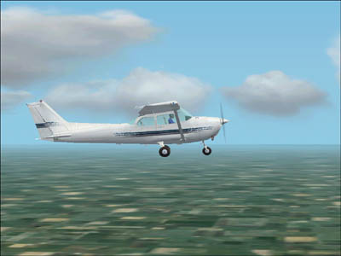
Figure 6-2
N'oubliez pas que lorsque l'avion ralentit, l'angle d'incidence doit augmenter afin de maintenir la portance. Par conséquent, une vitesse d'approche de 65 nœuds requiert un angle d'incidence légèrement plus important. Le train avant se trouve alors plus haut que le train principal. Il ne faut jamais oublier que le Cessna 172 est un avion à train tricycle. Il a été conçu pour se poser d'abord sur les deux roues du train principal ; ensuite, le train avant est abaissé délicatement pour entrer en contact avec le sol. Posez d'abord le train avant et vous connaîtrez la signification du mot le plus redouté d'un pilote : franchise (d'assurance). Vous pourriez également rebondir et imiter les marsouins.
Le jeu de la puissance
Supposons que vous ayez équilibré l'avion pour une descente en plané à la vitesse de 65 nœuds. En approchant de la piste, vous réalisez que votre trajectoire d'approche vous conduit vers un point situé en amont de la piste. Ce n'est pas l'idéal. Après tout, les avions sont censés atterrir sur une piste d'atterrissage et non dans les champs des agriculteurs qui bordent le seuil de la piste. Peut-on savoir si l'atterrissage risque d'être trop court et, dans ce cas, comment remédier à la situation ?
Vous pouvez voir si vous descendez trop vite en observant le changement de géométrie de la piste, comme dans la figure 6-3.
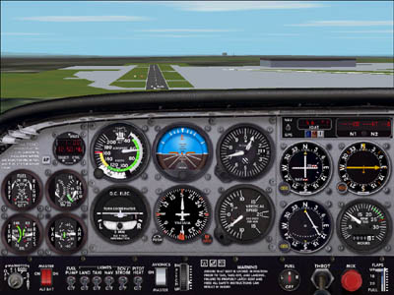
Figure 6-3A
La figure 6-3A représente ce que devrait être la piste au-dessus du tableau de bord lorsque l'alignement de descente est correct. La figure 6-3B illustre l'aspect de la piste lorsque vous êtes trop bas (sous le glide souhaitable). La figure 6-3C correspond à ce que vous voyez lorsque vous êtes trop haut (au-dessus du glide souhaitable).
Notez que la distance séparant l'extrémité de la piste et l'horizon diminue dans la figure 6-3B. Remarquez également que les deux extrémités de la piste semblent converger. Ces deux signes sont de bons indices visuels vous indiquant que vous vous trouvez au-dessous du glide voulu. Enfin, vous saurez que vous êtes trop bas lorsque les arbustes du désert se trouveront à la hauteur de vos yeux et que vos pneumatiques déraperont sur une tortue terrestre.
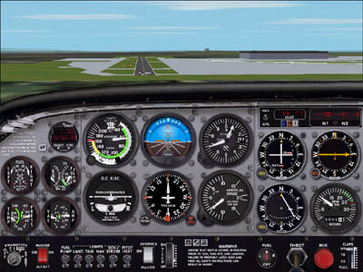
Figure 6-3B
En l'absence d'auxiliaires mécaniques ou électroniques, il vous faudra de la pratique et de l'expérience pour savoir si vous descendez le long de la bonne trajectoire. Certains aéroports possèdent des équipements permettant de déterminer le glide adéquat pour une piste donnée. Consultez l'encadré sur les indicateurs visuels de pente d'approche (VASI) pour plus d'informations sur ces dispositifs. Lorsque vous commencerez la leçon interactive sur les atterrissages, vous pourrez travailler au feeling pour savoir si vous êtes trop haut ou trop bas en approche, cela vous permettra d'acquérir de l'intuition. Si vous entendez le crissement des roues avant d'atteindre la piste, vous saurez que vous êtes trop bas. Si vous voyez la piste disparaître sous l'avion, vous saurez que vous êtes trop haut. C'est l'enfance de l'art ! Lorsque vous aurez acquis un peu d'expérience, vos choix d'alignement de descente deviendront de plus en plus justes. Faites-moi confiance, après tout, c'est moi votre instructeur.
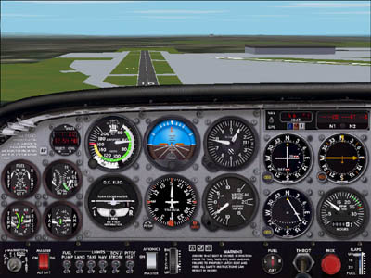
Figure 6-3C

L'indicateur visuel de pente d'approche (VASI)
La nuit ou par mauvaise visibilité, l'absence de repères visuels extérieurs ne permet pas toujours d'évaluer l'alignement de descente correct. Heureusement, un dispositif nommé indicateur visuel de pente d'approche (VASI) fournit des informations visuelles quant à la trajectoire à suivre. (À propos, VASI se prononce VAZI et il n'est pas destiné à recueillir des fleurs).
Le VASI comprend généralement deux paires de barres lumineuses situées le long de la piste (il est souvent dénommé VASI à deux barres précisément pour cette raison). Les deux barres lumineuses du VASI sont généralement disposées à 150-300 mètres du seuil de la piste, comme illustré à la figure 6-13. Selon votre altitude, ces feux apparaissent soit rouges, soit blancs. En réalité, leur couleur reste constante et ne change pas au sein de la barre. En revanche, l'angle de vision changeant avec l'altitude, les feux du VASI apparaissent de différentes couleurs.
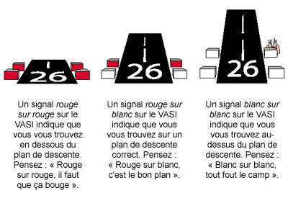
Figure 6-13. VASI à deux barres (indicateur visuel de pente d’approche)
Si vous vous trouvez en dessous du glide correct, les deux barres du VASI sont rouges. Pour se rappeler que cette couleur est synonyme de « danger », certains pilotes anglo-saxons évoquent une petite ritournelle « rouge sur rouge, bientôt plus rien ne bouge ». Vous devez revenir en palier jusqu'à ce que les feux apparaissent rouges et blancs. Lorsqu'une barre est rouge et l'autre blanche, vous vous trouvez au-dessus du glide par rapport à la barre la plus rapprochée et au-dessous du glide par rapport à la barre la plus éloignée. Il s'agit d'une manière compliquée de vous dire que vous êtes sur le glide qui vous conduira à mi-chemin entre les deux barres. La petite phrase suivante pourra vous aider : « rouge sur blanc vous êtes dedans ».
Naturellement, si vous êtes au-dessus du glide, les deux barres seront blanches. La phrase suivante pourra vous servir de pense-bête : « blanc sur blanc, bon vent ! ». Augmentez votre taux de descente jusqu'à ce que la barre en amont devienne rouge. Lorsque vous modifiez votre altitude par rapport à la pente d'approche, attendez-vous à ce que les barres blanche et rouge du VASI deviennent temporairement roses.
Si vous apercevez un gyrophare rouge et blanc, vous vous approchez d'une voiture de police. Vous êtes dans de beaux draps ! (d'ailleurs, les barres de VASI ne prennent jamais les voitures en chasse sur l'autoroute).
Lors de la mise en pratique de cette leçon, vous remarquerez un autre type d'indicateur visuel de pente à l'aéroport national de Bremerton. La figure 6-14 illustre un indicateur PAPI (Precision Approach Path Indicator). Ce système utilise une combinaison de quatre feux horizontaux rouges ou blancs pour signaler le plan de descente correct. Les feux changent de couleur en fonction de votre plan de descente. Si vous êtes au-dessus d'un plan de 3,5°, les quatre feux du PAPI sont blancs. Si vous êtes sur la pente de 3°, les deux feux de gauche sont blancs et les deux de droite sont rouges. Si vous êtes en dessous d'une pente de 2,5°, les quatre feux sont rouges. Il n'existe pas de feux de transition roses, contrairement au VASI à deux ou trois barres.
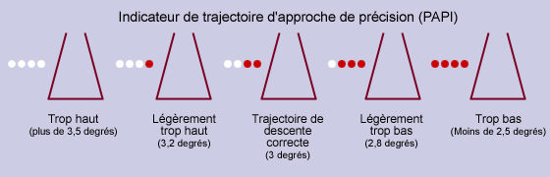
Figure 6-14. Le PAPI.

Modification de l'alignement de descente trop bas
Supposons que vous soyez trop bas. Comment allez-vous remédier à cela ?
Dès que vous vous en rendez compte, augmentez la puissance. Cela ne demande pas de matière grise (je voudrais que vous la conserviez pour plus tard, lorsque nous aborderons l'arrondi). Vous remarquerez que votre vitesse de descente diminue immédiatement juste après avoir augmenté la puissance, comme le montre la figure 6-4.
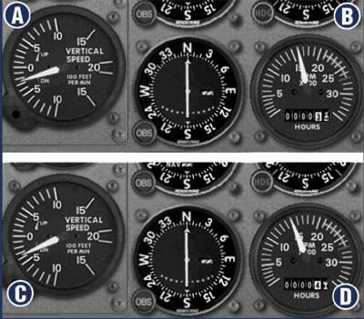
Figure 6-4. Variomètre (A) et tachymètre (B) avec un peu plus de puissance appliquée.
Variomètre (C) et tachymètre (D) avec un peu moins de puissance appliquée.
De légères modifications de puissance s'accompagnent de faibles changements du glide. Utilisez la puissance requise pour amener l'avion sur la piste tout en conservant une vitesse d'approche de 65 nœuds. Dans une situation idéale, votre alignement de descente devrait vous conduire directement jusqu'à la piste sans nécessiter de déplacements verticaux ou de virages. Ah, si seulement nous vivions dans un monde parfait ! Malheureusement, ce n'est pas le cas. Soyez donc prêt à régler votre puissance pour modifier le glide et vous poser sur la piste.
Par contre, si vous êtes trop bas, il est tout à fait sensé d'augmenter la puissance et de maintenir votre altitude jusqu'à ce que vous soyez en position d'amorcer une descente normale vers la piste. Encore une fois, vous saurez par expérience lorsque votre position vous permet de réduire la puissance et d'entamer une descente normale vers la piste. Bien entendu, si vous avez fait une erreur d'appréciation et si vous vous trouvez vraiment trop bas, vous devez d'abord remonter. Ensuite, lorsque vous avez atteint l'altitude suffisante pour effectuer une descente normale vers la piste, réduisez la puissance et amorcez la descente. Le profil de votre approche ressemblera sans doute à un spaghetti mais il aura le mérite d'être votre approche personnelle (préparez-vous toutefois à un atterrissage « al dente »). Mettez tout en œuvre pour atteindre la piste. Durant cette phase, veillez également à utiliser la compensation.
Que faut-il faire si vous êtes trop haut ? Nous verrons cela dans un instant. Pour l'heure, voyons comment arrondir l'avion avant l'atterrissage.
La manœuvre d'arrondi
Jusqu'à présent, vous avez piloté mentalement l'avion jusqu'à la piste avec une vitesse d'approche finale de 65 nœuds. En procédant de la sorte, vous réussirez peut-être à poser un véritable avion mais uniquement en cas d’urgence. À 65 nœuds, l'avion imaginaire a une position d'atterrissage acceptable (c'est-à-dire que son nez est incliné vers le haut, plaçant le train avant légèrement au-dessus du train principal, ce qui est une bonne chose !). En outre, dans cette simulation, le taux de descente n'est pas excessif au point de blesser tous les passagers, bien qu'un véritable avion puisse néanmoins subir des dégâts à l'atterrissage. Par conséquent, pour atterrir correctement dans ces conditions, vous devez apprendre à effectuer la manœuvre d'arrondi, qui vous garantira un atterrissage en douceur et en toute sécurité.
Vous devez amorcer l'arrondi à environ 10 à 15 pieds au-dessus de la piste, comme illustré à la figure 6-5.
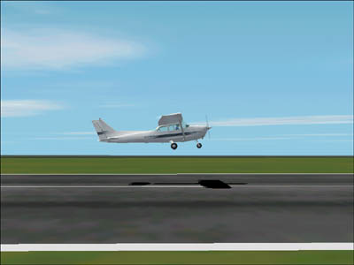
Figure 6-5
Tout en descendant à la vitesse d'approche requise, commencez à arrondir la trajectoire en tirant doucement et légèrement sur le joystick pour lever le nez. Faut-il tirer longtemps ? Encore une fois, tout est question d'expérience. L'objectif consiste à réduire votre angle de descente et la vitesse en vue de l'atterrissage. Ainsi, l'avion peut se poser sur la piste avec un faible taux de descente et une inclinaison longitudinale légèrement plus forte. Ceci assure une prise de contact plus douce avec le sol et maintient le train avant au-dessus du train principal, comme dans la figure 6-6.
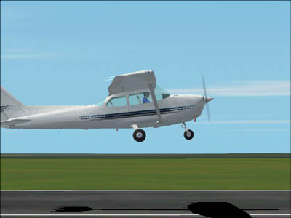
Figure 6-6
Si votre vitesse d'approche est excessive (supérieure aux 30 % de la vitesse de décrochage de l'avion), il est plus que probable que l'avion se mettra à flotter, voire même à grimper au moment de l'arrondi. Ce n'est vraiment pas le moment ! Si l'avion se met à flotter, il ne pourra jamais se poser. À moins que la piste soit très longue, vous allez transformer un avion très coûteux en véhicule tout terrain, qui ira défoncer la clôture de l'aéroport. Si vous tirez trop rapidement sur le joystick durant l'arrondi, vous risquez de grimper de 50 à 100 pieds au-dessus de la piste, tout en vous retrouvant à court d'idées et de vitesse. Dans ce cas, vous devez remettre les gaz, abaisser légèrement le nez et descendre jusqu'au moment où vous pourrez recommencer la manœuvre. Si vous n'intervenez pas, l'avion risque de décrocher. Je suis au regret de vous dire que faire des exercices de décrochage à 100 pieds au-dessus du sol est une idée qui va vous secouer ! (Aïe ! Franchise !) Un avion a le droit de décrocher durant l'arrondi uniquement lorsqu'il se trouve à quelques centimètres au-dessus du sol. De la sorte, il ne peut descendre que de quelques centimètres, ce qui n'aura aucun effet sur l'avion ou sur ses passagers. Effectivement, l'arrondi requiert une bonne synchronisation mais sa réalisation offre pas mal de souplesse.
Comment savoir que l'avion se trouve à l'altitude adéquate de 10-15 pieds pour réaliser l'arrondi ? À bord d'un véritable avion, votre vision périphérique vous sera d'un grand secours. La vue normale du cockpit du simulateur ne vous fournit aucun renseignement, puisque cette vue ne possède pas de fenêtres latérales. (Vous devriez essayer le cockpit virtuel qui, grâce au bouton-champignon se trouvant au sommet de votre joystick, donne une vue panoramique dans n'importe quelle direction. Essayez-la ! Dans le menu Affichage, cliquez sur Options d'affichage puis sur Cockpit virtuel).
Avec de la pratique, vous développerez votre faculté à évaluer votre altitude par rapport à la piste, même avec la vue de cockpit normal. Entre-temps, vous pouvez vous aider de l'altitude de la piste (ou de l'aéroport). Supposez, par exemple, que l'aéroport se trouve à 2 787 pieds au-dessus de niveau de la mer. Vous pourrez commencer votre arrondi lorsque l'altimètre indique une altitude de 2 800 pieds. Naturellement, ce truc ne pourra vous servir que lorsque vous apprenez à atterrir dans un simulateur. N'utilisez jamais ce moyen lorsque vous serez pilote ou lors de l'atterrissage d'un véritable avion. Votre copilote risque d'être sur des charbons ardents.
Il existe une technique pour vous aider à vous poser sans encombre, même si vous éprouvez des difficultés à déterminer le moment propice à la manœuvre d'arrondi. Lorsque vous avez l'impression que vous vous rapprochez de l'altitude à laquelle vous devez effectuer l'arrondi, ajoutez juste assez de puissance pour réduire votre taux de descente à 100 pieds/minute, tout en conservant votre vitesse d'approche, comme illustré à la figure 6-7.
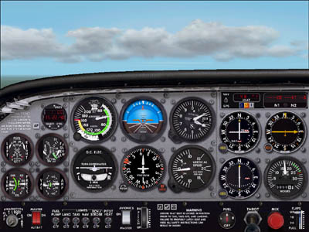
Figure 6-7
Cette méthode est analogue à celle utilisée par les pilotes d'hydravion lorsqu'ils s'approchent de lacs lisses, dépourvus de vagues. Il est difficile d'estimer l'altitude au-dessus d'un lac dont la surface réfléchit comme un miroir. Un taux de descente de 100 pieds/minute, à la vitesse d'approche, permet à l'avion de se poser de manière acceptable (et épargne les truites). Le recours à cette méthode sur une piste se traduira par une distance d'atterrissage plus longue, compte tenu de l'accroissement de puissance ; par conséquent, veillez à disposer d'une piste suffisamment longue.
En conditions normales, vous devez progressivement ramener la puissance au ralenti au moment de l'arrondi. Ensuite, vous devez lever doucement le nez afin d'évaser la descente et laisser l'avion se poser sur la piste en maintenant cette inclinaison. Si vous voulez savoir plus précisément jusqu'où vous pouvez lever le nez, essayez un cabré de 14 degrés en vous aidant de l'horizon artificiel. Laissez l'appareil se poser sur la piste avec cette assiette. À mesure que l'avion ralentit, vous devrez tirer sur le joystick afin de maintenir le cabré nécessaire à l'arrondi. Après avoir touché le sol, relâchez doucement le joystick pour abaisser le train avant et le poser sur la piste (après l'atterrissage, le train avant des avions fait office de commande de direction).
Par ailleurs, il n'est pas rare que la piste, qui était visible au-dessus du tableau de bord, sorte de votre champ de vision au moment de l'arrondi. À bord d'un véritable avion, vous pouvez relever le siège pour améliorer la visibilité. (Non, l'instructeur ne va pas vous prendre sur ses genoux pour vous donner un meilleur champ de vision.) Dans le simulateur, vous n'avez ni siège adapté ni instructeur susceptible de vous donner un coup de main. Relevez le siège du simulateur en appuyant sur MAJ+ENTRÉE. Ne vous inquiétez pas, ce n'est pas un siège éjectable ! Levez le siège aussi haut que nécessaire pour avoir une bonne visibilité. Pour abaisser le siège, appuyez sur MAJ+RET.ARR.
Formidable ! Vous avez le sens des arrondis. Bien sûr, la pratique de cette manœuvre est presque un art, mais vous finirez par la maîtriser. À présent que vous avez compris l'arrondi, essayons de le réaliser avec les volets complètement abaissés. Quand faut-il utiliser les volets ? Lorsque l'avion est trop haut et que nous devons accroître notre taux et notre angle de descente. Examinons les volets en détail avant d'apprendre à nous poser avec leur aide.
Des volets qui font flipper
Est-ce que vous vous êtes déjà demandé pourquoi des pièces d'aluminium sortent des ailes des avions commerciaux au moment du décollage et de l'atterrissage ? Les avions rapides ont besoin d'ailes fines, de petites dimensions, pour atteindre des vitesses vertigineuses et satisfaire les besoins de passagers toujours plus avides de vitesse. Toutefois, les ailes de petites dimensions présentent l'inconvénient de décrocher à faible vitesse. Pour disposer d'une marge de sécurité suffisante et éviter le décrochage, la plupart des avions de ligne devraient décoller et atterrir à une vitesse voisine de 320 km/h s'ils n'avaient pas la possibilité d'agrandir et d'incurver leurs surfaces alaires pour créer une aile temporaire, conçue pour les faibles vitesses. Les ingénieurs conçoivent les ailes pour qu'elles répondent précisément à ce besoin en les équipant de volets. L'abaissement ou la rentrée des volets modifie les caractéristiques de portance et de traînée de l'aile.
La sortie des volets a pour résultat d'abaisser le bord de fuite de l'aile, comme illustré à la figure 6-8.
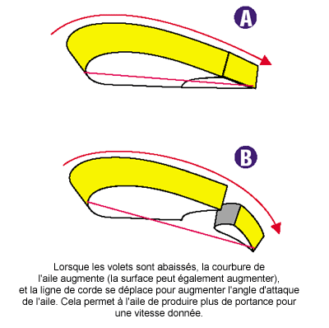
Figure 6-8. Action du volet sur la courbure de l’aile.
Aile légèrement incurvée (A). Aile plus incurvée (B).
La portance de l'aile est accrue de deux manières. D'abord, l'abaissement du bord de fuite ouvre l'angle formé entre la corde de référence et le vent relatif. L'accroissement de l'angle d'incidence se traduit par une portance plus importante. En outre, la courbure d'une partie de l'aile est accrue par l'abaissement du bord de fuite, entraînant une accélération de la vitesse de l'air sur l'extrados de l'aile (de nombreux volets augmentent même la surface alaire en prolongeant l'aile vers le bas et vers le côté, comme dans le cas du Cessna 172). Grâce à l'ouverture de l'angle d'incidence et au renforcement de la courbure, les volets augmentent la portance pour une même vitesse.
Pourquoi équipe-t-on les petits avions de volets ? Principalement pour créer la portance nécessaire au vol à de faibles vitesses. Au moment de l'atterrissage, vous avez pour objectif de vous approcher de la piste et de vous poser à une vitesse suffisamment basse. Vous ne désirez certainement pas toucher le sol à la vitesse de croisière. Un atterrissage à une telle vitesse transformerait vos pneus en trois petits nuages de fumée. Les volets vous permettent de vous approcher et de vous poser plus lentement, tout en maintenant une marge de sécurité suffisante au-dessus de la vitesse de décrochage.
Une vitesse plus lente à l'atterrissage se traduit par un arrêt sur une plus courte distance. Cet aspect est important si la piste n'est pas très longue. Si le vent souffle en rafales, vous pourriez éventuellement envisager de vous approcher les volets faiblement abaissés, voire même levés. Aux faibles vitesses admises par les volets, l'avion devient plus difficile à diriger dans la mesure où les commandes réagissent plus lentement. Jetons un coup d'œil à l'anémomètre pour évaluer l'efficacité des volets dans l'accroissement de la portance (comme montré à la figure 6-9).
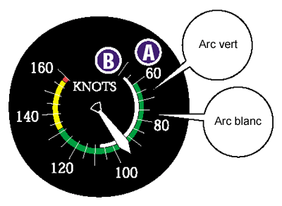
Figure 6-9. Plage de vitesse du volet.
A - Volets sortis - 53 nœuds (début de l'arc blanc).
B - Volets rentrés - 60 nœuds (début de l'arc vert).
Le début de la bande blanche (B) correspond à la vitesse de décrochage, volets abaissés et moteur coupé (vol sans accélération à la masse maximale autorisée de l'avion). Il s'agit de la vitesse de décrochage de l'avion lorsque les volets sont entièrement abaissés, le moteur coupé et le train d'atterrissage sorti. L'avion de la figure 6-9 restera en vol si l'air s'écoule le long des ailes à une vitesse de 53 nœuds, pour autant que celles-ci soient au-dessous de leur angle d'incidence critique.
L'autre extrémité de la bande blanche (celle des vitesses élevées) correspond à la vitesse maximale autorisée lorsque les volets sont complètement sortis. Vous risquez de les endommager si vous dépassez cette vitesse. Dans cet exemple, l'anémomètre ne doit pas indiquer plus de 107 nœuds lorsque les volets sont complètement abaissés (bien que certains avions vous permettent de voler à des vitesses supérieures avec les volets partiellement sortis). Je ne vous conseille vraiment pas de revenir d'un vol avec des parties d'avion cassées ou pliées, même si celui-ci est en location (vous vous en rendrez compte lorsque vous recevrez la facture).
Vous remarquerez que la bande blanche (B) commence sept nœuds au-dessous de la bande verte (A). Précédemment, nous avons appris que la bande verte correspondait à la vitesse de décrochage, moteur coupé et volets levés (et train rentré). Cet avion est incapable de voler si la vitesse de l'air s'écoulant sur les ailes n'a pas atteint au moins 60 nœuds, lorsque les volets sont rentrés. Avec les volets complètement abaissés, vous pouvez vous poser à une vitesse plus lente — de sept nœuds pour être exact (la vitesse de décrochage, volets complètement sortis, reprise sur l'anémomètre suppose que l'avion possède sa masse maximale autorisée).
Toutefois, comme on dit, « Celui qui sème de l'avoine sauvage ne doit pas s'attendre à une bonne récolte ». En d'autres termes, vous n'obtenez rien pour rien. Si les volets contribuent à la portance de l'avion, ils produisent également de la traînée. L'abaissement total des volets crée une aile adaptée aux faibles vitesses. Si vous tentez d'accélérer sa vitesse au-delà d'un certain point, vos efforts seront contrecarrés par la traînée. Heureusement, la première partie du débattement des volets assure généralement plus de portance que de traînée. Vers la fin de leur débattement, les volets fournissent plus de traînée que de portance. C'est la raison pour laquelle le manuel de certains avions recommande d'abaisser les volets de 10-25 degrés lors de décollages sur pistes courtes (en général, 1 ou 2 crans sur un système de commande manuelle des volets à 3-4 encoches).
Si votre altitude en approche est trop élevée, vous pouvez sortir complètement les volets afin d'accroître la traînée de l'avion. On utilise généralement les volets lors de la descente dans le circuit d'aéroport ; en revanche, on n'y a pas recours lors de la croisière descendante. Après tout, les croisières descendantes sont efficaces et rapides à vitesse élevée, lorsque la traînée est plus forte. Si vous souhaitez quitter l'altitude de croisière et descendre les volets abaissés, vous devriez d'abord réduire la vitesse de l'avion pour la ramener sous la vitesse maximale de sortie des volets (la partie supérieure de la bande blanche) avant de pouvoir les actionner. Une telle manœuvre ne serait pas très commode. En vitesse de croisière, l'avion peut descendre plus vite à faible puissance et vous amener plus rapidement à destination.
Étant donné que les volets procurent davantage de portance à faible vitesse, interrogez-vous soigneusement sur la façon et le moment de rentrer les volets après le décollage. Si vous vous approchez avec les volets complètement abaissés et que vous devez faire un nouveau tour de circuit (c'est-à-dire renoncer à votre approche, grimper et effectuer une nouvelle tentative d'atterrissage), ne rentrez pas les volets d'un seul coup ! Cela aurait le même effet que si l'on vous arrachait une partie de votre aile à basse vitesse. La hausse soudaine et souvent spectaculaire de la vitesse de décrochage pourrait vous amener à la limite d'un décrochage avant que vous n'ayez la possibilité d'accélérer pour regagner une vitesse plus sûre. Mettez d'abord les gaz à fond, puis rentrez les volets par étapes successives. Dans les avions dont les volets peuvent sortir de 30 à 40 degrés, rentrez les volets jusqu'à la position correspondant à la traînée minimale/portance maximale. En général, cette position se trouve à mi-chemin du débattement des volets (variable selon l'avion). Dans les avions dotés de volets à commandes manuelles à trois encoches, rentrez d'abord les volets d'un cran, puis de deux crans supplémentaires dès que l'avion commence à prendre de la vitesse.
L'atterrissage avec volets
Vous pouvez sortir les volets à l'aide du levier volets (Figure 6-10) ou en appuyant sur la touche F7 de votre clavier. (Pour les relever, appuyez sur la touche F6.)
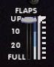
Figure 6-10
Étant donné que les volets modifient les caractéristiques de portance et de traînée de l'aile, soyez prêt à agir sur l'inclinaison longitudinale de l'avion pour conserver la vitesse adéquate. L'abaissement total des volets produit une traînée importante. Par ailleurs, leur sortie provoque le redressement de l'avion, qui doit être compensé par une pression vers l'avant sur le joystick afin de conserver la vitesse. Voici la procédure à suivre si vous êtes trop haut et que vous devez sortir les volets pour compenser.
Étant donné que la vitesse de décrochage de cet avion, volets abaissés, est de 40 nœuds (là où commence la bande blanche de l'anémomètre), vous devrez vous approcher à une vitesse légèrement plus faible. Souvenez-vous que les pilotes utilisent une vitesse d'approche supérieure de 30 % à la vitesse de décrochage de l'avion dans sa configuration actuelle. Pour cette simulation, nous utiliserons une vitesse de 60 nœuds.
Supposons que, durant notre approche, volets rentrés, à 65 nœuds, la piste se mette à disparaître sous le tableau de bord de l'avion (Figure 6-11).
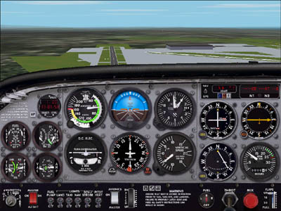
Figure 6-11
Ceci nous indique que notre approche sera trop haute. Le moment est venu de sortir les volets (ou de les abaisser davantage). Appuyez une fois sur F7 pour abaisser les volets de 10 degrés. Vous allez devoir pousser le joystick vers l'avant pour compenser le cabrage provoqué par la sortie des volets et modifier l'inclinaison longitudinale pour effectuer une approche à 53 nœuds. N'oubliez pas la compensation !
Vous abaisserez les volets de 20 degrés supplémentaires, par pas de 10 degrés, en appuyant deux fois sur F7 pour sortir les volets de 30 degrés (position pleins volets pour cet avion). Lorsque vous appuyez sur F7, veillez à corriger l'assiette pour maintenir une vitesse de 60 nœuds.
Si les volets sont suffisamment abaissés, vous remarquerez que la piste cesse de disparaître sous l'avion. En outre, l'avion s'est légèrement incliné vers l'avant, vous donnant une meilleure visibilité sur la piste. La sortie des volets augmentera le taux de descente ; par ailleurs, l'avion sera plus incliné vers l'avant, comme l'indique la figure 6-12 (avec les volets sortis, le train avant n'est plus situé aussi haut par rapport au train principal, une autre raison justifiant la nécessité de l'arrondi).
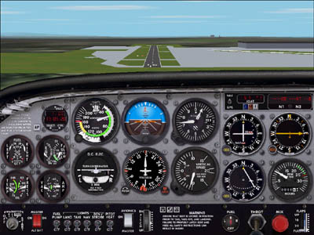
Figure 6-12
L'accroissement de la vitesse verticale de descente est l'une des premières choses que vous ne manquerez pas de remarquer après avoir sorti les volets. C'est la raison pour laquelle l'arrondi intervient un peu plus rapidement lorsque les volets sont abaissés. Lorsque vous êtes à la hauteur d'arrondi, cabrez l'avion jusqu'à environ 14 degrés par rapport à son assiette actuelle. Gardez cette assiette jusqu'à l'atterrissage. Effectivement, vous risquez d'entendre l'avertisseur sonore de décrochage lorsque vous serez sur le point de toucher le sol (pour de plus amples informations, voir la section consacrée au décrochage) ; toutefois, ceci importe peu, puisque vous vous trouvez à peine à quelques centimètres du sol.
Pourquoi utiliser les volets ? Ils vous permettent de vous poser à vitesse plus réduite ; par conséquent, l'avion doit utiliser moins d'énergie pour s'arrêter. De plus, les volets s'avèrent très pratiques lors d'approches trop hautes. Ils sont aussi utiles lorsque vous devez franchir un obstacle avant d'atterrir ou lorsque vous devez vous poser sur une piste courte.
Navigation VOR

La navigation VOR requiert deux conditions : un équipement VOR embarqué, comme celui que vous pouvez voir sur la figure 3-1, et une station de transmission au sol qui, observée à plusieurs milliers de pieds d’altitude, ressemble à un minuscule stand à tacos avec une grosse quille de bowling sur le toit.
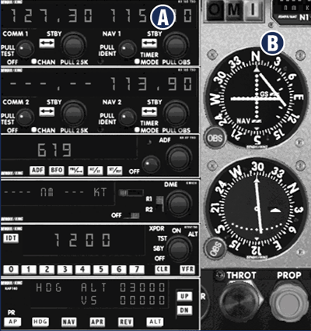
Figure 3-1 Récepteur VOR (A) ; Ecran VOR (B)
Le transmetteur au sol offre 360 routes électroniques, chacune passant par le centre de la station, comme le montre la figure 3-2.
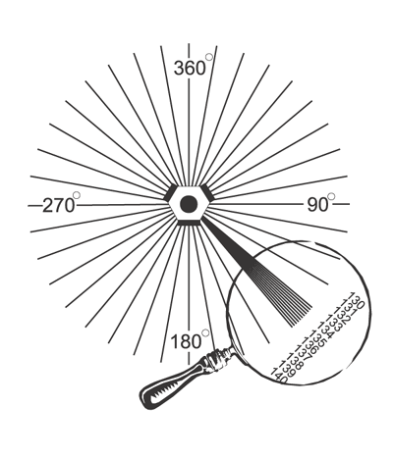
Figure 3-2 Routes VOR
Pour chaque route, le compas est réglé sur 0 degré pour le nord, 90 degrés pour l'est, 270 degrés pour l'ouest, etc. Grâce à votre équipement VOR embarqué, vous avez la possibilité de parcourir chacune des 360 routes en direction ou à partir d’une station VOR.
Il est évident que naviguer en direction ou à partir d’une station VOR ne sert à rien si vous ne savez pas où se situe cette station. Fort heureusement, les pilotes disposent en permanence de cartes sectorielles aéronautiques (voir Figure 3-3), sur lesquelles sont répertoriées les positions des stations VOR.
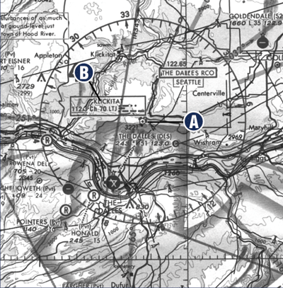
Figure 3-3
La station VOR (position A) se situe au centre de la rose du compas, qui est graduée par des petits repères tous les 5 degrés, par des repères plus grands tous les 10 degrés, et par des chiffres tous les 30 degrés.
Sur un cadran situé à proximité de la rose du compas sont inscrits les noms, l’identification code Morse et la fréquence de chaque station VOR au sol (position B). Dans la figure 3-3, la fréquence VOR est de 112.3. Ne vous préoccupez pas du CH 70. il s’agit de la fréquence utilisée par les pilotes militaires, et n’a rien à voir avec la télévision par câble.
Votre équipement VOR
La plupart des avions ont un ou plusieurs récepteurs VOR à bord ; chacun est connecté à un écran VOR similaire à celui de la figure 3-4.
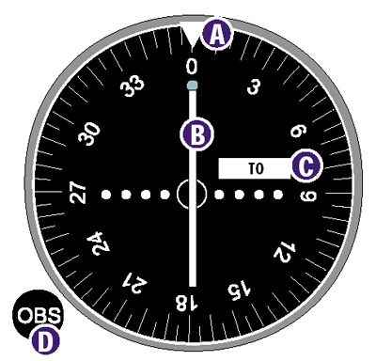
Figure 3-4 Index (A), indicateur d'écart (B), indicateur de levée de doute (C), bouton de l’OBS (D)
Lorsque les pilotes se réfèrent au « VOR » de leur appareil, ils parlent en règle générale de cet écran, constitué de cinq composants principaux :
- Un index situé en haut, qui pointe sur la route sélectionnée.
- Une aiguille verticale (appelée aussi indicateur d’écart) qui se déplace sur la droite et sur la gauche.
- Un indicateur (indicateur de levée de doute) en forme de triangle pointant vers le haut ou vers le bas, ou en forme de drapeau rayé rouge et blanc. (Un triangle pointant vers le haut correspond à l’indication TO ; un triangle pointant vers le bas correspond à l’indication FROM, et un drapeau rayé rouge et blanc correspond à l’indication OFF. Au cours de notre session de formation au sol, j’utiliserai les termes TO, FROM et OFF lorsque je parlerai de ces trois indications.)
- Un sélecteur omnidirectionnel, ou sélecteur d’azimut (OBS en anglais). Il s’agit du bouton que vous devez tourner pour sélectionner une route.
- Une rosace de compas circulaire amovible, qui se règle en tournant l’OBS. (Actionner l’OBS fait varier la valeur de la course à reporter sur l’index.)
Navigation à l’aide du VOR
Afin de naviguer à l’aide du VOR, vous devez identifier et sélectionner la station VOR sur laquelle vous voulez naviguer. Une fois que vous avez sélectionné la fréquence appropriée sur le récepteur de radionavigation, vous êtes prêt à sélectionner votre route (une autoroute dans le ciel).
Actionner l’OBS et positionner un chiffre spécifique au-dessus de l’index (illustré à la figure 3-5) vous permet de sélectionner l’une des 360 routes navigables proposées par les stations VOR.
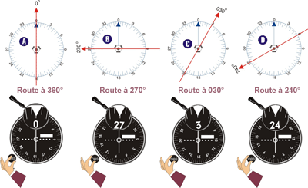
Figure 3-5
Supposons que vous avez sélectionné 360 degrés (ou 0 degré, qui revient au même) en utilisant l’OBS. Votre affichage VOR s’oriente automatiquement pour vous indiquer la position de la route à 360 degrés par rapport à votre avion. Comme vous pouvez le constater, la route à 360 degrés traverse le VOR de part en part suivant une orientation de 360 degrés. Si vous aviez sélectionné une route à 270 degrés, votre affichage du VOR se serait automatiquement orienté sur la course à 270 degrés, comme le montre la figure 3-5B.
Sélectionner 030 degrés sur l’OBS oriente l’affichage du VOR sur la route que nous propose la figure 3-5C. Sélectionner 240 degrés oriente l’affichage sur la route indiquée par la figure 3-5D.
Lorsque vous jouez à Flight Simulator, assurez-vous que le bouton sélecteur de cap VOR pivote bien. Placez votre curseur à proximité de ce bouton, et lorsqu’un signe plus (+) ou moins (-) apparaît, sélectionnez la route désirée en cliquant à l’aide de la souris.
Supposons que vous avez sélectionné la route à 360 degrés (360 est affiché au-dessus de l’index). Afin de suivre cette route, vous devez virer à 360 degrés par rapport à la direction indiquée sur le conservateur de cap. Une fois cette manœuvre accomplie, l’indicateur VOR doit afficher une indication TO (triangle pointant vers le haut), comme le montre la figure 3-6A.
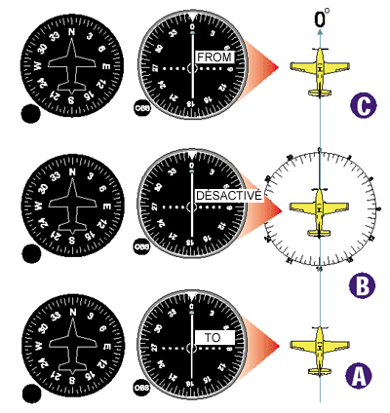
Figure 3-6
Lorsque vous vous trouvez exactement au-dessus de la station (Figure 3-6B), vous pouvez lire l’indication OFF (drapeau rayé rouge et blanc), qui signifie que vous ne vous dirigez pas vers la station VOR et que vous ne l’avez pas dépassée. Pour simplifier, si l’appareil fait cap en suivant la direction de la route et si l’aiguille se trouve en position centrale, les indications TO ou FROM vous signalent si vous volez en direction ou à partir de la station VOR.
Lorsque vous parcourez la route sélectionnée, l’indication TO passe automatiquement à l’indication FROM (triangle pointant vers le bas), dès que vous avez dépassé la station VOR (voir Figure 3-6C).
Que se passe-t-il si vous suivez le bon cap et que l’aiguille n’est pas parfaitement centrée ? Cela signifie que vous n’êtes pas parfaitement aligné sur la route sélectionnée. La figure 3-7 montre plusieurs avions et leurs indications VOR respectives.
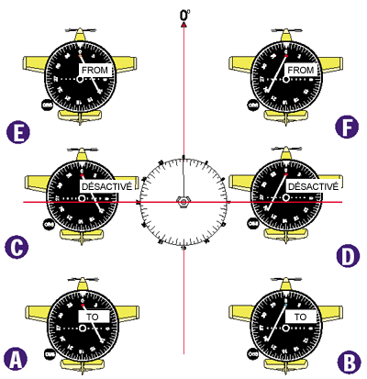
Figure 3-7
L’avion A fait cap sur 360 degrés (c’est-à-dire sur la direction de la route sélectionnée). Son affichage VOR montre une aiguille positionnée sur la droite et l’indication TO. Cela signifie que la route sélectionnée se trouve sur la droite, et que si l’avion A se trouvait sur cette route, il se dirigerait directement sur la station. L’avion A doit virer à droite pour intercepter la route sélectionnée. Il en est de même pour les avions C et E. Quant aux avions B, D et F, ils doivent virer sur la gauche pour intercepter la route. Notez que lorsque vous êtes perpendiculaire (à 90 degrés par rapport à la station), l’indication OFF apparaît. Non, cela ne signifie pas que vous êtes vous-même « off », bien sûr. Cela signifie simplement que, momentanément, vous ne vous dirigez ni en direction ni à partir de la station. Souvenez-vous que vous devez tourner dans la direction vers laquelle pointe l’aiguille.
Intercepter et suivre une route VOR
Supposons que vous souhaitez décoller de l’aéroport Whatzitz et suivre une route à 030 degrés en direction, et au-delà, de la station VOR, comme indiqué sur la figure 3-8.
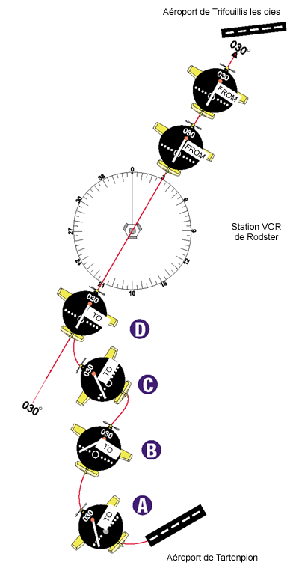
Figure 3-8
Pour être précises, les notations des valeurs exprimées en degrés inférieures à 100 commencent par un 0. Cela évite aux pilotes de confondre une valeur de 30 degrés avec une valeur de 300 degrés. La valeur 030 sera énoncée « zéro - trois - zéro ». Adoptez cette énonciation et vous passerez pour un commandant de bord chevronné.
Votre destination est l’aéroport de Yazoo, situé sur la route à 030 degrés au-delà de la station VOR de Rodster. Une fois votre OBS réglé sur 030, décollez de l’aéroport de Whatziz. Sur l’affichage VOR, l’aiguille pointe à gauche et l'indicateur TO s’affiche. La position droite ou gauche de l’aiguille ne vous indique pas sur quel côté de la route se trouve l’appareil. Pour déterminer la position de l'appareil, vous devez réellement orienter l’appareil dans la direction de la route sélectionnée (ou du moins imaginer que vous êtes orienté dans cette direction). Pourquoi ? L’aiguille et l’indicateur du VOR sont totalement indépendants du cap de l’appareil.
je ne le répéterai jamais assez : le VOR n’est absolument pas au courant du cap de votre appareil. C’est pourquoi l’affichage du VOR à bord est programmé pour réagir de lui-même, en pointant toujours dans la direction de la route sélectionnée. L’affichage reconnaît seulement si vous êtes à gauche ou à droite de la route sélectionnée, et si vous volez en direction ou à partir de la station.
Il paraît évident que la route à 030 degrés ne se trouve pas sur la gauche de l’appareil. Mais si vous positionnez l’appareil dans la direction de la route sélectionnée (030 degrés), l’aiguille et l’indicateur pointeront alors exactement dans cette direction. C’est seulement dans cette configuration que l’on peut affirmer que l’aiguille indique que la route se trouve réellement à gauche de l’appareil. L’indicateur TO/FROM vous indique que dès que vous vous trouverez sur la route, avec un cap de 030 degrés, vous vous dirigerez directement sur la station VOR (nous supposerons, pour cet exemple, qu’il n’y a aucun vent susceptible de vous dérouter).
Je sais qu’il y a une question qui vous brûle les lèvres : Si vous devez tourner pour intercepter la route à 030 degrés, de combien de degrés à gauche devez-vous virer ? La réponse est : de plus de 0 degré et de moins de 90 degrés. Tout dépend de la vitesse à laquelle vous voulez intercepter la route. Pour citer un exemple concret, si l’aiguille est complètement déviée, vous ne pouvez pas forcément savoir si la route se trouve à une distance de 1 ou 100 milles. Dans ce genre de situation, rejoindre la route au plus vite est ce que vous avez de mieux à faire. Vous devez donc l’intercepter avec un angle de 90 degrés. Posez-vous la question suivante : « Quelle direction donne 90 degrés sur la gauche d’un cap de 030 degrés ? ». Regardez simplement sur le compas et comptez 90 degrés à gauche de la valeur de la route sélectionnée (voir Figure 3-9).
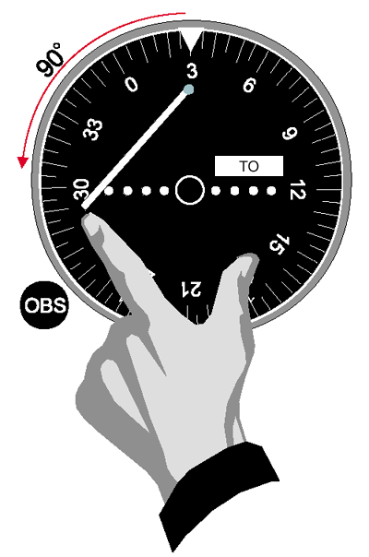
Figure 3-9
Prendre un cap de 300 degrés (c’est-à-dire perpendiculairement à la route sélectionnée) est le moyen le plus rapide pour intercepter cette route.
Si nous revenons à la figure 3-8, nous voyons que l’avion B doit tourner sur la gauche pour intercepter la route à 030 degrés. De combien de degrés à gauche doit-il virer ? La réponse est : de plus de 0 degré et de moins de 90 degrés. Si nous voulons intercepter la route le plus rapidement possible, nous devons virer sur un cap de 300 degrés (c’est-à-dire perpendiculairement à la direction de la route sélectionnée), comme le montre l’avion C de la figure 3-8.
Ne vous inquiétez pas si vous ne parvenez pas à faire cela de façon très précise au début. Le temps que prend l’aiguille pour revenir en position centrale dépend de la distance qui vous sépare de la station. Un peu de pratique vous enseignera à évaluer le temps nécessaire à l’aiguille pour se rapprocher de la position centrale, et à quel moment amorcer votre virage pour retrouver le cap de la route.
Navigation sur route sélectionnée à partir de la station VOR
Je vous propose de rendre l’utilisation du VOR plus fonctionnelle. Supposons que vous naviguez à proximité de l’aéroport de Ulost (avion A sur la figure 3-10), et que vous désirez vous rendre à l’aéroport de Wrongway.
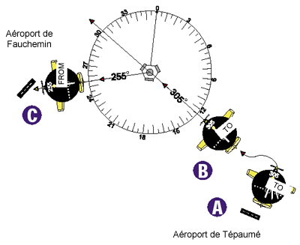
Figure 3-10
Puisque nous sommes en pleine leçon sur le VOR, utilisons donc le VOR pour localiser Wrongway. Demandez-vous quel est le meilleur trajet pour se rendre à la station VOR de Bigfoot. Il est raisonnable de supposer que vous vous trouvez sur une route qui mène à une station VOR. Mais comment savoir sur quelle route vous vous trouvez ? Nous allons le découvrir.
Réglez votre radio de navigation sur la fréquence de la station VOR de Bigfoot, et tournez le bouton de l’OBS jusqu’à obtenir une indication TO avec l’aiguille en position centrale, comme indiqué par l’avion B de la figure 3-10. Jetez un coup d’œil sur l’index afin d’identifier la route qui a été sélectionnée. Dans notre exemple, vous vous trouvez sur la route à 305 degrés en direction de la station VOR de Bigfoot. Virez jusqu’à atteindre un cap de 305 degrés sur votre conservateur de cap, et suivez cette route jusqu’à la station VOR, en suivant l’exemple de l’avion B. C’est facile, non ?
Alors que vous vous rapprochez de la station VOR, demandez-vous quelle route passe par le centre de la station jusqu’à l’aéroport de Wrongway. Tracez une ligne (ou visionnez la valeur) afin de déterminer cette route. Il semble que la route à 255 degrés passe par le centre de la station et l’aéroport de Wrongway. Par conséquent, lorsque vous vous trouverez au-dessus de la station, faites virer l’appareil sur le cap à 255 degrés, puis modifiez l’OBS sur 255 degrés. Votre affichage VOR est à présent réglé pour suivre la route à 255 degrés de l’aéroport à l’aéroport de Wrongway, comme le montre l’avion C.
Correction vent sur une route VOR
J’espère que vous n’êtes pas soufflé par tout cela. D’un autre côté, comment pourriez-vous être soufflé puisque je n’ai pas encore parlé du vent ? Jusqu’à présent, j’ai supposé un environnement sans vent, mais cela ne se produit que très rarement dans la réalité. Abordons la façon de corriger la dérive du vent en vol assisté par VOR.
La correction vent comporte trois opérations :
- Identifier les effets du vent sur l’appareil
- Réintercepter la route
- Effectuer une correction vent
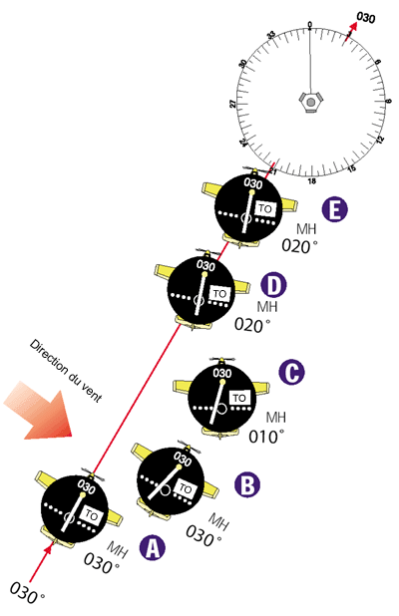
Figure 3-11
Voici comment on procède :
- Identifier les effets du vent. L’avion A de la figure 3-11 vient d’intercepter la route à 030 degrés en direction de la station VOR. Dans des conditions sans vent, l’avion A pourrait maintenir un cap à 030 degrés et voler jusqu’à la station VOR, avec une aiguille en position centrale. Cependant, avec un peu de vent, il est certain que l’avion A va dériver hors de la route. Déterminer la correction vent et y apporter une correction appropriée constituent les premiers pas d’une navigation réussie.
- Afin d’évaluer l’effet du vent sur l’appareil, dirigez l’avion dans la direction de la route sélectionnée (030 degrés dans notre exemple). Vous devez maintenant patienter un instant. S’il n’y a pas de vent, l’aiguille doit rester en position centrale (à peu de chose près). S’il y a du vent de travers, l’aiguille finira par indiquer une déviation, ainsi que vous l’indique l’avion B. Quelle déviation de l’aiguille pouvez-vous vous autoriser avant d’intercepter à nouveau la route ? Le meilleur conseil est sans doute de laisser l’aiguille dévier légèrement (peut-être moins d’un point sur l’affichage VOR), et d’apporter ensuite votre correction.
- Réintercepter la route. Si l’aiguille se déplace sur la gauche, la route sélectionnée se trouve sur la gauche, comme le montre l’avion B. L’appareil a été dévié sur la droite de la route par le vent (ce qui signifie que le vent de travers vient de votre gauche). Une fois que vous avez identifié la direction du vent, vous devez retourner sur votre route avant d’effectuer votre correction vent. Vous pouvez retourner sur votre route en l’interceptant à un angle de 20 degrés, comme le montre l’avion C de la figure 3-11 (certains vents forts vous obligent parfois à intercepter à des angles de 30 à 40 degrés).
- Effectuer une correction vent. Une fois que vous êtes à nouveau sur la route, la troisième étape consiste à appliquer une correction vent. Vous devez compenser la poussée du vent en vous orientant face au vent. Dans quelle mesure ? Cela dépend de plusieurs facteurs, dont la vitesse et la direction du vent. En fait, ces paramètres ne jouent pas un si grand rôle. Commencez avec un angle de correction vent de 10 degrés et constatez le résultat. C’est comme pour les films. Vous ne savez jamais si le film sera bon ou mauvais, alors vous allez voir de vous-même (encore que le dernier film que j’ai vu était un tel navet que j’ai dû quitter les lieux. Malheureusement, il s’agissait d’un téléfilm et j’ai dû sortir de chez moi.) Une fois que vous êtes sur la route, faites virer l’appareil de manière à ce qu’il pointe à 10 degrés face au vent (ce qui implique à présent un cap de 020 degrés, comme le montre l’avion D de la figure 3-11). Soyez patient. Attendez de voir ce qui se produit.
Comme vous pouvez le constater, l’avion E fait directement route sur la station VOR, en suivant la route à 030 degrés. L’aiguille n’a pas dévié. Et vous êtes un sacré veinard si vous, ou n’importe quel pilote expérimenté, êtes capable de trouver l’angle de correction vent approprié du premier coup. Pour être réaliste, vous devrez effectuer au moins deux essais avant de parvenir à déterminer la valeur appropriée de l’angle de correction vent. Vous appliquerez les mêmes principes pour la correction vent lorsque vous suivrez une route à partir d’une station VOR.
Vous êtes en passe de devenir un grand manitou dans l’art de suivre les routes VOR, un grand maître des forces météorologiques et le souverain du radiobalisage. Vous allez devoir parader dans les aéroports en toge blanche. Les pilotes du monde entier accourront pour recevoir vos conseils éclairés. À vous les émissions de télé et les apparitions en public ! Pensez à toutes les opportunités qui se présenteront à vous. Ou tout au moins serez-vous capable d’atteindre votre destination aisément.
Il est temps à présent de pratiquer la navigation VOR dans la leçon interactive. Ensuite, nous apprendrons à voler à l'approche d'un aéroport. Cliquez sur le lien Mise en pratique pour mettre en pratique ce que vous venez d'apprendre.
Apprentissage de perfectionnement de la navigation VOR : VOR et autoroutes aériennes
Jusqu’à présent, j’ai désigné toutes les voies VOR par le terme « route », et cela pour une bonne raison. Cela aide à la compréhension du procédé dans sa globalité. Afin de passer à des étapes plus avancées, telles que les approches aux instruments de vol, il est nécessaire que vous conceviez les voies en direction et à partir de stations VOR en termes de « radiales » et non plus en termes de simples routes spécifiques. Bien que les pilotes parlent des trajets en direction et à partir de stations VOR en termes de routes spécifiques, il leur arrive également de les désigner en employant l’une des 360 radiales.
Commençons notre argumentation en faisant un parallèle avec votre dernier trajet en voiture, au cours duquel vous auriez traversé une petite ville. Admettons également que l’autoroute était orientée plein nord au passage de cette petite ville comme le montre la figure 3-12A. En entrant et en sortant de cette ville, votre véhicule était orienté au nord (à 360 degrés), dans la même direction que l’autoroute. Si la portion d’autoroute en sortie de la ville portait un nom différent de la portion en entrée de ville, cela modifierait-il la direction vers laquelle votre véhicule était orienté alors qu’il traversait la ville ? Non, bien évidemment. Désignons alors la portion d’autoroute en sortie de ville vers le sud, « autoroute 180 », et la portion en sortie de ville vers le nord, « autoroute 360 », ainsi que le montre la figure 3-12B. Nous pouvons à présent affirmer que nous sommes entrés dans la ville par l’autoroute 180 et que nous en sommes sortis par l’autoroute 360. Votre direction n’a pas changé bien que nous ayons donné à l’autoroute deux noms différents.
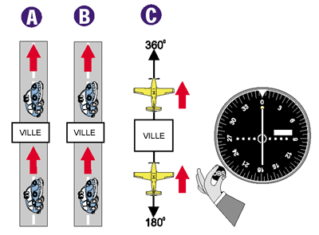
Figure 3-12
Dans son ensemble, la navigation assistée par VOR est assez similaire à cela, comme le montre la figure 3-12C. Si vous faites cap au nord sur la station VOR de la ville, vous vous approcherez du VOR sur la radiale 180 et vous vous en éloignerez sur la radiale 360 après l’avoir dépassé. Dans les deux cas, votre appareil pointe sur la direction de 360 degrés, de la même manière que sur votre autoroute au sol. Désigner des autoroutes simples par des radiales qui se dirigent et qui partent de stations VOR est parfois compliqué. C’est cependant en ces termes que l’on demande aux pilotes naviguant aux instruments d’appréhender la navigation VOR. Par conséquent, lorsque l’on vous demande d’intercepter et de suivre la radiale 180 en direction d’une station VOR, vous devez penser à régler votre OBS sur 360 degrés (ou à 180 degrés opposés à la radiale que vous suivrez en direction de la station). Jusqu’à ce que vous abordiez les approches aux instruments de vol, continuez à considérer les voies VOR comme de simples routes.

Le circuit d’aéroport

Contourner un aéroport s’effectue de manière précise et minutieuse, afin d’éviter les collisions entre avions et de préparer l'atterrissage dans de bonnes conditions, en parfait alignement sur la piste. C'est cette approche de la piste et l'alignement sur celle-ci que l'on appelle circuit d'aéroport, un circuit rectangulaire tel qu'illustré à la figure 4-1.
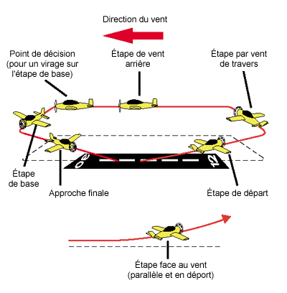
Figure 4-1 Circuit d'aéroport
Le trafic d'aéroport se compose de 5 étapes ou segments :
- L’étape de départ
- L’étape par vent de travers
- L’étape vent arrière
- L’étape de base
- L’approche finale
Passons en revue chaque segment et examinons la fonction de chacun d’entre eux. Et puisqu’il est possible de se représenter cela en n’importe quel lieu, que diriez-vous de l’aéroport d'Honolulu ?
L’étape de départ
La branche de départ correspond au décollage, point que nous avons déjà abordé. Je suppose que vous vous dites qu’on est sur la bonne piste, puisqu’on a déjà franchi une étape
L’étape par vent de travers
Puisque vous resterez dans le circuit d’aéroport pour votre entraînement, vous aurez à effectuer un virage à gauche de 90 degrés en direction de l’étape par vent de travers (la plupart des circuits d’aéroport utilisent des virages à gauche). Cette partie du circuit d’aéroport est appelée étape par vent de travers car la trajectoire de vol est perpendiculaire à la piste, transversalement à la direction du vent en général. Effectuez ce virage lorsque votre appareil est situé au-delà de l’extrémité de la piste de décollage, et dans la limite de plus ou moins 300 pieds de l’altitude du circuit d’aéroport (TPA, Traffic Pattern Altitude). (La TPA est l’altitude maximale à laquelle vous parcourrez le circuit.) Pour cette session de formation au sol, fixons un circuit à 1000 pieds au-dessus du niveau de la mer, ce qui signifie que vous évoluerez à une altitude de 1000 pieds au-dessus du sol (et de l‘eau également ; alors gare aux poissons volants).
Au cours de l’étape de départ et de l’étape par vent de travers (mais aussi parfois au cours de l’étape de vent arrière), il est possible que l’appareil doive continuer son ascension jusqu’à atteindre l’altitude du circuit d’aéroport. Cela dépend de la façon dont vous respectez la trajectoire du circuit, mais également des performances de l’appareil, de la longueur de la piste et du nombre de danseurs de Hula que vous avez à bord. Si vous atteignez l’altitude du circuit d’aéroport au cours de l’étape par vent de travers, maintenez l’appareil à 1000 pieds, accélérez à 90-95 nœuds, réduisez le régime moteur à 2000 tours par minute et compensez. Il est également recommandé de ne pas effectuer de virage à plus de 30 degrés d’inclinaison une fois que vous serez engagé dans le circuit d’aéroport. Ce n'est pas le moment d'utiliser vos techniques de virages de combat ; gardez-les pour Microsoft® Combat Flight Simulator.
L’étape de vent arrière
Au cours de l’étape par vent de travers, un nouveau virage à 90 degrés intervient. Vous vous trouvez donc, à ce moment précis, parallèle à la piste mais dans le sens opposé. On appelle cette phase l’étape de vent arrière (figure 4-1), car vous évoluez à présent dans le sens du vent.
Effectuez cette étape de vent arrière à une distance de la piste d’atterrissage comprise entre 800 et 1600 mètres. Plusieurs raisons à cela. Tout d’abord, cette position vous permet de rester à une distance relativement proche de la piste. De cette manière, en cas de problème moteur, vous pourrez atterrir en vol plané et en sécurité sur la piste, et non pas sur les casiers à homards d’un malheureux pêcheur. Ensuite, cela vous maintient assez proche de la piste pour que vous puissiez aisément la distinguer. Il ne rime à rien de voler à une distance si éloignée de la piste qu’elle vous paraîtra aussi grosse qu’une boîte d’allumettes. En vous tenant plus près, vous pourrez mieux estimer les dérives latérales dues au vent et apporter ainsi les corrections vent qui s’imposent.
Le problème est de savoir estimer le moment pour effectuer le virage sous le vent. Il existe plusieurs moyens à cela. À bord d’un vrai avion, vous pouvez regarder par la fenêtre de gauche afin d’estimer la distance. Vous avez également cette possibilité dans Flight Simulator en sélectionnant la vue de la fenêtre latérale assez longtemps pour distinguer la piste, puis en revenant à la vue avant. (Vous pouvez aussi utiliser la fonction cockpit virtuel qui est très pratique et que nous avons déjà abordée. Brillant, non ?) Vous pouvez également évaluer la distance en effectuant un petit calcul mathématique. À une vitesse sol de 60 nœuds, un avion parcourt un mille nautique (1852 mètres) par minute. Par conséquent, il vous faut effectuer votre virage sous le vent entre 30 et 60 secondes après avoir viré par vent de travers. Puisque votre appareil a une vitesse ascensionnelle de 75 nœuds (vitesse sol), vous devrez l’amorcer plus tôt, vraisemblablement entre 24 et 48 secondes après avoir viré par vent de travers. Mais le moyen le plus facile est vraisemblablement d’utiliser la vue descendante pour déterminer le point de virage.
Enfin, comment pouvez-vous déterminer la direction adéquate pour parcourir l’étape de vent arrière ? La réponse est simple. Empruntez le sens directement opposé à celui du décollage. Sans faire aucun calcul, jetez simplement un œil sur les valeurs indiquées sur le conservateur de cap, dès que vous serez aligné sur la piste. C’est exactement le cap que vous aurez à tenir au cours de l’étape de vent arrière.
Préparer l’étape de base
Vous continuerez à voler sous le vent jusqu’à un point situé par le travers du seuil de la piste d’atterrissage. À ce point précis, il vous faudra commencer votre préparation à l’atterrissage en sortant les volets de 10 degrés. (Assurez-vous que votre vitesse est inférieure à 95 nœuds lorsque vous sortirez les volets. Le sommet de l’arc blanc sur l’anémomètre indique la vitesse maximale de l’avion, volets sortis).
S'apprêter à atterrir
- Lorsque vous vous situerez par le travers de l’extrémité de la piste, sortez les volets de 10 degrés.
- Corrigez le tangage à l’aide du manche, afin de maintenir votre altitude.
- Stabilisez l’appareil.
N’utilisez pas le compensateur pour modifier l’assiette. c’est le manche qui a cette fonction. Utilisez le compensateur afin de relâcher la pression sur le manche, une fois que l’assiette désirée est atteinte.
Il est important de maintenir votre altitude au cours de l’étape de vent arrière. Après tout, les avions entrent dans le circuit au cours de l’étape de vent arrière, et une descente trop prématurée par rapport à l’altitude du circuit d’aéroport pourrait se solder par un atterrissage sur un autre appareil (c’est peut-être ce qui a abouti à l'invention du biplan).
L’étape de base
Il est à présent temps d’effectuer un nouveau virage à 90 degrés. C’est ce que nous appelons l’étape de base, et à ce stade, il ne vous reste plus qu’un virage à 90 degrés à effectuer pour vous retrouver en approche finale. Mais où doit débuter votre virage pour l’étape de base ?
Si l’on ne prend pas en compte le trafic autour de l’aéroport, il est commode et pratique d’amorcer votre virage pour l’étape de base lorsque le seuil d’atterrissage apparaît à 45 degrés entre l’aile (l’aile gauche dans notre cas) et la queue de l’appareil. En d'autres termes, si vous regardez par la fenêtre de gauche, le seuil de piste apparaît sous un angle de 45 degrés à gauche de l'aile (c'est-à-dire à mi-chemin entre l'aile et la queue), comme l'illustre la figure 4-2.
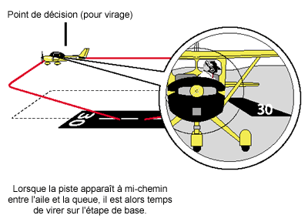
Figure 4-2 Point de décision du circuit d'aéroport
C'est pour cette raison que le circuit d'aéroport, rectangulaire et symétrique, n'a pas la forme d'une grosse amibe. En outre, vous bénéficiez d’une distance par rapport à la piste assez longue pour effectuer votre approche dans des conditions satisfaisantes.
Si vous en ressentez un besoin impérieux, vous pouvez jeter un coup d’œil par la fenêtre gauche afin d’évaluer le moment où vous serez en position d’effectuer votre virage pour l’étape de base. Cependant, il serait plus judicieux d’utiliser la vue aérienne de Flight Simulator afin d’évaluer le point de virage, comme vous le montre la figure 4-3.
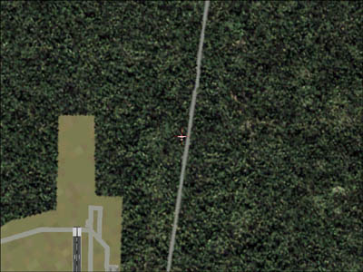
Figure 4-3
L’étape de base est une étape de transition pour l’atterrissage. C’est la phase où interviennent de nombreux réglages dans la vitesse et la configuration d’atterrissage de l’appareil. Voilà pourquoi vous devez éviter de virer trop tôt pour l’étape de base, même si vous ne suivez pas d’autres appareils dans le circuit. Les opérations se succèdent très rapidement à l’approche de la piste. Vous devez compter assez de temps pour ajuster votre vitesse, les volets et la trajectoire de descente. C’est pourquoi je vous conseille de vous réserver une distance d’approche finale d’au moins un mille (1800 mètres). Il est parfois préférable de modifier le circuit et de rallonger l’étape de vent arrière, de manière à obtenir une distance d’approche finale de deux milles (3,5 km). Si vous ne suivez pas d’autres appareils dans le circuit (ou si vous n’êtes pas suivi vous-même), une approche finale plus longue vous laisse le temps nécessaire de configurer l’appareil pour l’atterrissage. Lorsque je présente un nouvel avion, peut-être plus rapide, à un pilote, je préconise en général d’effectuer une approche finale plus longue.
La descente pour l’atterrissage est normalement amorcée au cours de l’étape de base et se poursuit tout au long de l’approche finale. En voici les phases successives :
Lorsque l’appareil se trouve dans la position désirée pour amorcer le virage de l’étape de base (et que vous utilisez la vue aérienne qui vous donne une vue plongeante), effectuez un virage à 90 degrés sur la gauche. Afin d’identifier facilement le cap à tenir, notez le cap qui se trouve à 90 degrés sur la gauche du cap de l’étape de vent arrière. Vous obtenez ainsi le cap à suivre pour l’étape de base.
- Sortez du virage en suivant ce cap.
- Réduisez les gaz jusqu’au régime de ralenti de vol.
- Stabilisez la vitesse de descente à 70 nœuds.
(Dans la mesure du possible, j’établis personnellement, dans l'étape de base, une vitesse supérieure de 40 % à la vitesse de décrochage sans les volets).
- Assurez-vous maintenir votre assiette pour une vitesse de 70 nœuds.
Vous êtes maintenant prêt à intercepter la trajectoire d’approche finale.
L'approche finale
L’approche finale (parfois appelée « la finale ») constitue la phase critique de la séquence d’atterrissage. En règle générale, il est préférable d’effectuer un virage à angle droit pour virer de l’étape de base à l’approche finale. Cela vous laisse assez de temps pour observer et modifier la trajectoire de descente, ainsi que l’alignement sur la piste de votre appareil. C’est au cours de l’approche finale que l’appareil est configuré pour l’atterrissage et que la vitesse est réglée sur la vitesse d’approche finale (généralement de 30 % supérieure à la vitesse effective de décrochage de l’appareil). Une fois que l’appareil est établi et stabilisé dans la descente d’approche finale, vous êtes alors en mesure d’évaluer si votre trajectoire de descente est trop haute, trop basse ou parfaite pour atterrir sur la portion de piste voulue.
En virant de l’étape de base sur l’approche finale, vous pouvez rectifier votre trajectoire de descente s’il vous apparaît que vous êtes trop haut ou trop bas.
Supposons que vous effectuez une approche moteur arrêté, en venant de l’étape de base. Après avoir viré sur l’étape de base, vous avez réduit les gaz et amorcé la descente. Supposons encore que votre objectif soit d’atterrir sur un point spécifique de la piste. Si vous êtes trop bas, vous avez la possibilité de couper le virage de l’étape de base à l’approche finale, ainsi que vous le propose la figure 4-4.
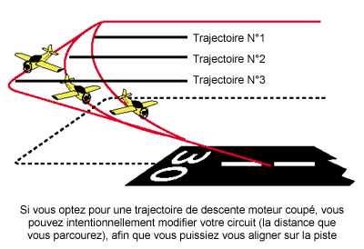
Figure 4-4 Ajustements du circuit
La trajectoire de vol 1 vous permet de parcourir une distance moindre au cours de la descente, ce qui accroît vos chances d’atterrir au point désiré ; la trajectoire 2 est plus longue ; la trajectoire 3 représente un superbe virage à angle droit sur l’approche finale.
Si vous êtes trop haut, vous pouvez dépasser le virage de manière délibérée, ce qui vous donne une plus grande distance à couvrir au cours de votre descente, comme illustré à la figure 4-5.
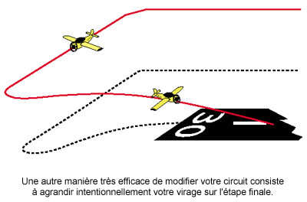
Figure 4-5 Ajustements du circuit
Une autre option montre le virage en S sur l’approche finale (figure 4-6).
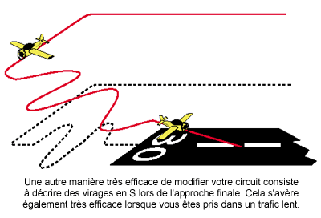
Figure 4-6 Ajustements du circuit
Les virages en S sont composés d’une succession de virages sur la gauche et sur la droite par rapport à la trajectoire directe. (c’est un peu le style de trajectoire que vous suivriez si vous aviez bu trop de punch à l'ananas !) Puisque la plus courte distance entre deux points est la ligne droite, tout ce que vous ferez pour ne pas suivre cette ligne droite aura pour effet de rallonger votre parcours. Pour un taux de descente constant, un parcours plus long vous fera perdre plus d’altitude.
Une fois que vous êtes aligné sur l’approche finale, établissez une vitesse de 65 nœuds (si vous décidez d’utiliser 20 ou 30 degrés d’angle de volets, je vous recommande une vitesse de 60 nœuds). N’oubliez pas de compenser.
Approche ILS
Une approche ILS consiste à descendre sur une piste à l’aide du guidage électronique vertical et horizontal. Cette opération s’exécute en se référant aux deux aiguilles (Figure 2-1) situées sur l’affichage ILS, sur le tableau de bord.
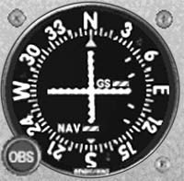
Figure 2-1
À la différence des autres approches aux instruments, l’approche ILS vous fait descendre jusqu’à une hauteur appelée hauteur de décision. La hauteur de décision se situe approximativement à 200 pieds au-dessus de la piste, comme le montre la figure 2-2.
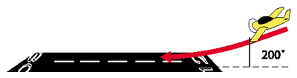
Figure 2-2
Une fois parvenu à cette hauteur moyenne, vous devez jeter un œil à l’extérieur afin de juger si vous avez une visibilité suffisante de la piste pour atterrir (d’où l’appellation « hauteur de décision »). Si vous estimez que la visibilité de la piste n’est pas satisfaisante, vous devez remettre les gaz, monter et mettre le cap sur une zone offrant de meilleures conditions météorologiques. Voyons de plus près comment s’articule l’approche ILS.
L’ILS consiste en deux faisceaux électroniques. Un faisceau est dirigé dans le prolongement de la piste et l'autre s'élève vers le ciel, comme l'illustre la figure 2-3.
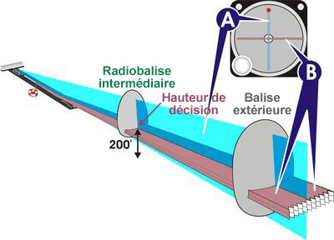
Figure 2-3
Le faisceau axé vers l'extérieur (faisceau horizontal) est appelé radiophare d'alignement. Il sert à aligner l'appareil sur la piste. Suivez le radiophare d’alignement de piste en vous référant à l’aiguille indiquée à la figure 2-3 (position A). Si l’aiguille pointe vers la droite, allez vers la droite ; si elle pointe vers la gauche, allez vers la gauche. Si l'aiguille pointe vers le milieu, cela signifie que l'appareil est en train de suivre exactement l’axe de la piste. Dans des conditions sans vent, il vous suffit de suivre le cap de piste afin de maintenir l’aiguille d’alignement en position centrale. S’il y a du vent, vous devez appliquer de petites corrections afin de compenser la dérive du vent. Cela paraît facile mais il faut de l'entraînement pour parfaire cette compétence.
Le radioalignement de descente est un faisceau électronique dirigé vers le haut, à un angle de 3 degrés environ (Figure 2-3). Lorsque l’aiguille de radioalignement de descente est en position centrale, comme le montre la figure 2-3 (position B), cela signifie que vous effectuez une descente sur la piste sans obstacle. Comment maintenir l’aiguille de radioalignement de descente en position centrale ? Dirigez-vous dans la direction indiquée par l’aiguille, comme vous l’avez fait pour le radiophare d’alignement de piste. Si l’aiguille se dirige vers le haut, dirigez-vous vers le haut ; si l’aiguille se dirige vers le bas, dirigez-vous vers le bas. L’objectif est de maintenir le taux de descente spécifique qui vous permet de suivre le radioalignement de descente jusqu’à la hauteur de décision.
Taux de descente constant
Dans le cas d'une approche ILS classique à 90 nœuds, il vous faut un taux de descente de 500 pieds par minute pour rester dans l’alignement de descente. Il est évident que si vous effectuez votre approche à une plus grande vitesse, il vous faudra augmenter votre taux de descente. L’angle d’alignement de descente et le vent sont deux facteurs qui agissent sur le taux de descente précis requis pour placer l’aiguille du radioalignement de descente en position centrale.
Supposons que vous effectuez votre descente au taux constant de 500 pieds/min à 90 nœuds (ce sont les paramètres classiques d’une approche ILS, que vous aurez généralement à appliquer). Comment allez-vous vous y prendre ? Vous allez tout d’abord ramener les gaz à 1 600 tours par minute puis laisser le nez de l’appareil piquer naturellement. Ajustez le tangage afin de maintenir un taux de descente de 500 pieds/min et régler les gaz de manière à maintenir une vitesse de 90 nœuds. Oui, c’est exactement l’inverse des commandes que nous avons utilisées au cours d’une leçon précédente. Le fait d’utiliser les commandes de cette manière vous permet de conserver un contrôle précis sur le taux de descente requis pour une approche ILS.
Voici la séquence que vous devez suivre.
- Réglez les gaz afin de maintenir une vitesse de 90 nœuds en vol rectiligne en palier.
Une vitesse de 90 nœuds impose une assiette autour de l’axe longitudinal d’environ 6 degrés de cabre pour le vol rectiligne en palier.
- Réduisez à 1 600 tr/min, laissez le nez de l’appareil piquer naturellement et ajustez l’assiette afin de maintenir un taux de descente de 500 pieds/min.
Cela nécessite un cabré de 3 degrés environ sur l’horizon artificiel.
- Compensez afin de maintenir cette assiette au taux de descente indiqué.
- Corrigez légèrement les gaz afin de maintenir une vitesse de 90 nœuds.
(Du fait de l'inertie de l'appareil, il faut attendre quelques secondes après avoir actionné la manette des gaz pour que la vitesse change. Soyez patient.)
Croyez-le ou non, c'est ce que vous serez tenu de faire pour intercepter un alignement de descente. Étant donné que l'interception d'un alignement de descente s'effectue en général par dessous, vous volerez en palier à 90 nœuds jusqu’à ce que l’aiguille descende en position centrale sur l’affichage ILS (Figure 2-4).
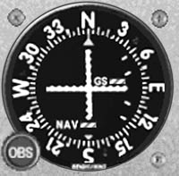
Figure 2-4
Une fois l’aiguille centrée, vous réduirez la puissance à environ 1 600 tr/min, vous ajusterez l’assiette, et équilibrerez l’appareil de manière à maintenir un taux de descente de 500 pieds/min et une vitesse de 90 nœuds. En supposant que vous êtes en parfaite harmonie avec l’univers, l’appareil se maintiendra sur l’alignement de descente jusqu’à la hauteur de décision. Comme vous le savez, il en faut peu pour refermer un chakra alors ne comptez pas sur un karma parfait ! Vous devrez régulièrement rectifier légèrement le taux de descente afin de maintenir l’aiguille du radioalignement de descente en position centrale. Voyons cela d’un peu plus près.
Supposons que vous vous trouvez au-dessus de l’alignement de descente et que vous devez augmenter votre taux de descente pour l'intercepter. Pour augmenter le taux de descente de 500 à 700 pieds/min, piquez de 3 degrés, comme l'indique la figure 2-5.
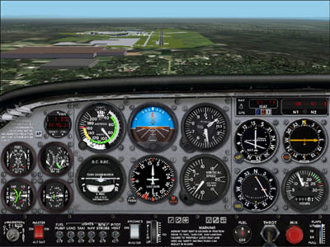
Figure 2-5
Réduisez les gaz pour maintenir une vitesse de 90 nœuds. Le secret pour maintenir un taux spécifique est de ne pas s’occuper de l’aiguille du variomètre. Positionnez simplement l’appareil à l’assiette précise sur l’horizon artificiel et agissez ensuite par petites pressions sur le manche afin d’ajuster le taux de descente.
Supposons que vous avez intercepté l’alignement de descente et que vous désirez revenir à un taux de descente de 500 pieds/min. Pour ce faire, appliquez 3 degrés de cabré et augmentez la puissance à 1 600 tr/min environ.
Supposons à présent que vous vous trouvez en dessous de l’alignement de descente et que vous devez réduire votre taux de descente afin de l'intercepter. Abaissez le taux de descente de 500 à 300 pieds/min en rétablissant l'assiette en vol rectiligne, comme l'indique la figure 2-6.
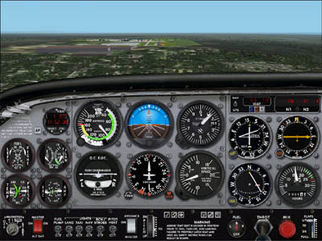
Figure 2-6
Augmentez la puissance à 1 700 tr/min pour maintenir une vitesse de 90 nœuds.
Rappel : ne vous occupez pas de l’aiguille du variomètre. Effectuez des corrections d’assiette sur l’horizon artificiel, suivies de légères pressions sur le manche afin d’affiner l’indication du variomètre.
Lecture radiale des instruments primaires
Ce n’est certainement pas au cours d’une approche ILS que vous pouvez vous permettre de faire une petite sieste. L’observation des aiguilles de l’affichage ILS jusqu'à la hauteur de décision est une tâche très exigeante. C’est pourquoi vous devez effectuer en permanence l’étape 2 de la lecture des instruments à trois étapes. En d’autres termes, vous devez vous consacrer à une lecture radiale des instruments primaires quasiment en permanence afin de maintenir un taux de descente constant. La figure 2-7 montre les instruments primaires destinés aux approches ILS.
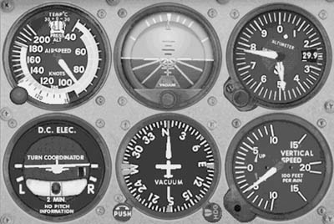
Figure 2-7 Instruments primaires destinés aux approches ILS. L'anémomètre pour la puissance, le gyroscope directionnel pour l'inclinaison et le variomètre pour l'assiette.
Le variomètre est destiné au contrôle de l’assiette, le conservateur de cap au contrôle de l’inclinaison et l’horizon artificiel au contrôle de la puissance. La lecture radiale de ces instruments doit être effectuée en même temps que celle de l’affichage de l’ILS (il n’est pas nécessaire de lire l’anémomètre aussi souvent). Par conséquent, au cours d’une approche ILS, ces trois instruments doivent faire l'objet d'une lecture radiale permanente, les autres instruments devant être également lus occasionnellement. Vous serez trop occupé pour effectuer la lecture de surveillance qui constitue l’étape 3 de la lecture à trois étapes.
En outre, tous les alignements de descente ne sont pas identiques ; certains ont des angles différents. Ils peuvent donc requérir des taux de descente différents selon l’appareil utilisé. La figure 2-8 indique les différents taux de descente et les différentes vitesses-sol correspondantes nécessaires pour effectuer divers alignements de descente fondés sur cette approche.
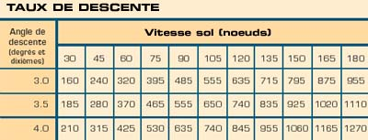
Figure 2-8
À 90 nœuds, pour un alignement de descente de 3 degrés, un taux de descente de 485 pieds/min semble être la valeur correcte pour atteindre votre objectif.
À présent, c’est à vous de jouer. Si vous éprouvez des difficultés à suivre le radiophare d’alignement de piste, regardez la piste en face de vous et alignez-vous visuellement sur celle-ci. Vous remarquerez qu'il est plus facile de maintenir un cap constant lorsque vous observez réellement la piste. Pourquoi ? Parce que l’observation par-dessus le nez de l’appareil vous renseigne sur trois paramètres simultanément : l’assiette, l’inclinaison et l’alignement. Lorsque vous n’avez pas la possibilité d’observer à l’extérieur, il faut avoir une bonne expérience de la lecture des instruments pour obtenir ces mêmes informations à partir de trois instruments différents : respectivement l’horizon artificiel, le conservateur de cap et l’affichage de l’ILS.
Quelques secrets importants
Vous avez désormais une idée générale de la façon dont s'effectuent les approches ILS. Voici à présent ce que les pros savent. Tout d’abord, les instruments dont la lecture radiale est la plus importante sont le conservateur de cap et le variomètre. Il n’est pas nécessaire d’effectuer en permanence la lecture radiale de l’anémomètre ou de l’affichage de l’ILS. En fait, vous pouvez vous limiter à une lecture de l’anémomètre pour dix lectures du conservateur de cap et du variomètre. Vous pouvez également vous limiter à une lecture de l’affichage de l’ILS pour trois lectures du conservateur de cap et du variomètre. Il vous faut évidemment prendre en compte l’altimètre, le tachymètre ainsi que d’autres instruments ponctuellement, si vous en avez le temps. Dès que vous aurez obtenu un cap et un taux de descente qui vous permettront de réaliser votre approche ILS, vous devrez conserver ces valeurs jusqu’au moment précis où vous aurez une bonne raison d’en changer. Et j’ai bien dit « précis ». Un bon pilote naviguant aux instruments est capable de maintenir un cap au degré près, et un taux de descente à plus ou moins 25 pieds/min de variation. Si si, je vous l’assure, mais cela exige beaucoup d'entraînement.
Au cours d’une turbulence, le variomètre et votre cap varient très facilement dans tous les sens. Dans une telle situation, il est recommandé de voler à des valeurs moyennes. Vous y parviendrez en vous fiant davantage à l’horizon artificiel pour le contrôle de l’assiette et de l’inclinaison. Recherchez l’assiette qui vous permettra d’obtenir une valeur approximative du taux de descente désiré. Conservez cette assiette et maintenez les ailes de niveau sur l’horizon artificiel.
En outre, à bord d’un simulateur, il est parfois nécessaire d’appliquer de petits mouvements saccadés sur le manche. À la différence des vrais appareils, il vous est impossible de ressentir les changements de pression appliquée aux commandes de vol. Cela vous empêche d'anticiper un changement d’assiette. De plus, les avions sont équipés de palonniers qui aident à affiner le contrôle directionnel de l’appareil. Il se peut que votre simulateur ne soit pas doté de cet équipement. Dans ce cas, il est parfois nécessaire d’effectuer de petits mouvements saccadés sur votre joystick afin de maintenir précisément l'assiette de votre appareil. Si, au contraire, vous êtes équipé d’un palonnier ou d’un joystick doté de la fonction palonnier, veillez à effectuer des mouvements souples et délicats !
Correction vent sur le radiophare d’alignement de piste
Je me souviens de la première fois où j’ai dit à mon père que j’avais besoin d’espace, quand j'étais adolescent. Il m’a mis à la porte en me disant : « Maintenant tu as tout l’espace que tu veux. » C’est à ce moment précis que j’ai compris le phénomène de réaction. La force de réaction a changé mon comportement, tout comme je suis persuadé qu’elle changera le vôtre, spécialement lorsque l’on traite du vol à l'aide du radiophare d’alignement de piste.
Lorsque vous commencez votre approche ILS, dirigez l’appareil dans la direction du radiophare d’alignement de piste. Pour Oakland, la direction du radiophare d’alignement de piste est de 294 degrés. Mettez le cap à 294 degrés et observez le mouvement de l’aiguille. Vous attendez une réaction sous la forme d’un mouvement de l’aiguille d’alignement de piste. Il faut notamment savoir dans quel sens et dans quelle mesure l’aiguille va se déplacer alors que vous tenez le cap 294.
Le mouvement de l’aiguille d’alignement de piste vous renseigne sur la direction et la force du vent (déterminée par la vitesse à laquelle l’aiguille s’est déplacée). Dès que l’aiguille a quitté sa position centrale (comptez un point de déviation horizontale), recentrez-la en appliquant un angle d’interception de 5 à 10 degrés. Moins l’angle d’interception est important, moins vous serez obligé de corriger. Il est évident que si vous appliquez un angle d’interception de 10 degrés et que l’aiguille ne se repositionne pas au centre, voire s’en écarte, vous devrez appliquer un angle d’interception plus important. Vous savez également qu’il vous faudra appliquer un angle de correction vent supérieur à 10 degrés une fois que l’appareil sera rétabli sur le radiophare d’alignement de piste.
Lorsque l’aiguille d’alignement de piste est de nouveau en position centrale, appliquez une légère correction vent. Appliquez un angle de correction vent de 1, 5 ou 10 degrés selon votre estimation du vent. Une fois l’angle de correction vent appliqué, observez l’aiguille d’alignement de piste. Si elle se repositionne au centre, vous savez que l’angle de correction vent est l’angle formé par l’angle de correction vent lui-même et la direction du radiophare d’alignement de piste.
Par exemple, pour intercepter le radiophare d’alignement de piste à Oakland, vous avez un cap de 294 degrés. En quelques secondes, l’aiguille du radiophare commence à se déplacer sur la gauche. Vous appliquez un angle de 10 degrés sur la gauche du cap de 294 degrés, autrement dit un angle d’interception de 284 degrés, afin d’intercepter l’aiguille. Lorsque l’aiguille revient au centre, vous appliquez un angle de correction vent de 5 degrés sur la gauche de 294 degrés (c’est-à-dire 289 degrés). Si cet angle de correction est correct, l’aiguille restera centrée. Sinon, reprenez la procédure en effectuant des changements de cap moins importants afin de recentrer l’aiguille. Cette technique est appelée « encadrement » et c’est la technique utilisée par tous les pilotes professionnels (à quelques modifications près) afin de centrer les aiguilles du VOR et du radiophare d’alignement de piste.

